

**Мұғалжар ауданының Аққемер, Ащысай, Батпақкөл, Еңбек, Қ. Жұбанов атындағы, Құмсай ауылдық округтері және Қандыағаш қаласы бойынша 2023-2024 жылдарға жайылымдарды басқару және оларды пайдалану жөніндегі жоспарын бекіту туралы**

Ақтөбе облысы Мұғалжар аудандық мәслихатының 2023 жылғы 14 сәуірдегі № 13 шешімі

      Қазақстан Республикасының "Қазақстан Республикасының Жер кодексінің" 15 бабының 1 тармағының 2-1) тармақшасына және Қазақстан Республикасының "Қазақстан Республикасындағы жергілікті мемлекеттік басқару және өзін-өзі басқару" Заңының 6 бабына сәйкес, Мұғалжар аудандық мәслихаты ШЕШТІ:

      1. Мұғалжар ауданының Аққемер, Ащысай, Батпақкөл, Еңбек, Қ.Жұбанов атындағы, Құмсай ауылдық округтері және Қандыағаш қаласы бойынша 2023-2024 жылдарға жайылымдарды басқару және оларды пайдалану жөніндегі жоспары, осы шешімнің 1, 2, 3, 4, 5, 6, 7 қосымшаларына сәйкес бекітілсін.

      2. Осы шешім оның алғашқы ресми жарияланған күнінен кейін күнтізбелік он күн өткен соң қолданысқа енгізіледі.

|  |  |
| --- | --- |
| *Мұғалжар аудандық*  *мәслихатының төрағасы* | *Б. Кадралин* |

|  |  |
| --- | --- |
|  | Мұғалжар аудандық  мәслихатының 2023 жылғы  14 сәуірдегі № 13 шешіміне  1 қосымша |

**Ақкемер ауылдық округінде жайылымдарды басқару және оларды пайдалану жөніндегі 2023-2024 жылдарға арналған жоспар**

      Осы Ақкемер ауылдық округінде жайылымдарды басқару және оларды пайдалану жөніндегі 2023-2024 жылдарға арналған жоспар (бұдан әрі - Жоспар) Қазақстан Республикасының "Қазақстан Республикасындағы жергілікті мемлекеттік басқару және өзін-өзі басқару туралы" Заңына, 2017 жылғы 20 ақпандағы "Жайылымдар туралы" Заңына, Қазақстан Республикасы Премьер-Министрінің орынбасары-Қазақстан Республикасының Ауылшаруашылығы министрінің 2017 жылдың 24 сәуірдегі № 173 "Жайылымдарды ұтымды пайдалану қағидаларын бекіту туралы" бұйрығына (нормативтік құқықтық актілерді мемлекеттік тіркеу Тізілімінде № 15090 тіркелген), Қазақстан Республикасының Ауыл шаруашылығы министрінің 14 сәуірдегі № 3-3/332 "Жайылымдардың жалпы алаңына жүктеменің рұқсат етілген шекті нормасын бекіту туралы" бұйрығына (нормативтік құқықтық актілерді мемлекеттік тіркеу Тізілімінде № 11064 тіркелген) сәйкес әзірленді.

      Жоспар жайылымдарды ұтымды пайдалану, жемшөпке қажеттілікті тұрақты қамтамасыз ету және жайылымдардың тозуы процестерін болғызбау мақсатында қабылданады және ауыл шаруашылығы жануарларын жаю дәстүрі ескеріледі.

      Жоспар құрамында:

      1) құқық белгілейтін құжаттар негізінде жер санаттары, жер учаскелерінің меншік иелері және жер пайдаланушылар бөлінісінде Ақкемер ауылдық округі аумағында жайылымдардың орналасу схемасы (картасы) (1 қосымша);

      2) жайылым айналымдарының қолайлы схемалары (2 қосымша);

      3) жайылымдардың, оның ішінде маусымдық жайылымдардың сыртқы және ішкі шекаралары мен алаңдары, жайылымдық инфрақұрылым объектілері белгіленген картасы (3 қосымша);

      4) жайылым пайдаланушылардың су тұтыну нормасына сәйкес жасалған су көздеріне (көлдерге, өзендерге, тоғандарға, апандарға, суару немесе суландыру арналарына, құбырлы немесе шахта құдықтарына) қол жеткізу схемасы (4 қосымша);

      5) жайылымдары жоқ жеке және (немесе) заңды тұлғалардың ауыл шаруашылығы жануарларының мал басын орналастыру үшін жайылымдарды қайта бөлу және оны берілетін жайылымдарға ауыстыру схемасы (5 қосымша);

      6) ауыл, ауылдық округ маңында орналасқан жайылымдармен қамтамасыз етілмеген жеке және (немесе) заңды тұлғалардың ауыл шаруашылығы жануарларының мал басын шалғайдағы жайылымдарда орналастыру схемасы (6 қосымша);

      7) ауыл шаруашылығы жануарларын жаюдың және айдаудың маусымдық маршруттарын белгілейтін жайылымдарды пайдалану жөніндегі күнтізбелік графигі (7 қосымша);

      8) жергілікті жағдайлар мен ерекшеліктерге қарай жеке ауладағы ауыл шаруашылығы жануарларын жаюға халық мұқтажын қанағаттандыру үшін қажетті жайылымдардың сыртқы мен ішкі шекаралары және алаңдары белгіленген картасы (8 қосымша);

      9) тиісті әкімшілік-аумақтық бірлікте жайылымдарды ұтымды пайдалану үшін қажетті өзге де талаптарды қамтиды.

      Жоспар жайылымдарды геоботаникалық зерттеп-қараудың жай-күйі туралы мәліметтер, ветеринариялық-санитариялық объектілер туралы мәліметтер, иелерін – жайылым пайдаланушыларды, жеке және (немесе) заңды тұлғаларды көрсете отырып, ауыл шаруашылығы жануарлары мал басының саны туралы деректер, ауыл шаруашылығы жануарларының түрлері мен жыныстық жас топтары бойынша қалыптастырылған үйірлердің, отарлардың, табындардың саны туралы деректер, шалғайдағы жайылымдарда жаю үшін ауыл шаруашылығы жануарларының мал басын қалыптастыру туралы мәліметтер, екпе және аридтік жайылымдарда ауыл шаруашылығы жануарларын жаю ерекшеліктері, малды айдап өтуге арналған сервитуттар туралы мәліметтер, мемлекеттік органдар, жеке және (немесе) заңды тұлғалар берген өзге де деректер ескеріле отырып қабылданған.

      Әкімшілік-аумақтық бөлініс бойынша Ақкемер ауылдық округінде 5 ауылдық елді мекендер бар.

      Ақкемер ауылдық округі аумағының жалпы көлемі 157835 гектар, оның ішінде егістік жерлер – 7162 гектар, шабындық - 33 гектар, жайылым жерлері – 149321 гектар, 55 гектар - бақша, 1264 гектар - басқа алаптар.

      Жер санаттары бойынша:

      ауыл шаруашылығы мақсатындағы жерлер – 123119 гектар;

      елді мекендердің жері – 34716 гектар болып бөлінеді.

      Табиғи жағдайлар бойынша Ақкемер ауылдық округінің аумағы агроклиматтық көрсеткіш бойынша құрғақ далалық зонаға жатады, қатал ұзақ қыста, қысқа қалыпты ыстық жазда, қыстың және жаз температураларының күрт қарама-қайшылықтарымен, жылдық жауын-шашынның аз мөлшерімен, құрғақшылықпен сипатталады. Өсімдік жамылғысы әртүрлі, селеулі-бетегелі жусанды және бетегелі-жусанды, тобылғы-қараған бұталы өсімдіктер. Топырағы қызыл қоңыр, қоңыр, аз гумусты. Ақкемер ауылдық округінің кей аумақтары жайпақ-еңісті жазықтан, өзендер аңғарынан, қатты жырылған жыралардан құралған. Өсімдік жамылғысы тұрақты емес және жеткіліксіз ылғалданған жағдайда, жалпы жазықтық сипатты және аздаған қанық түрлерімен ерекшеленді. Жер оты көктемгі-жазғы-күзгі жайылым ретінде қолданылады, жер бедерінің жағдайына қарай шөп шабуға да болады. Жайылымды тиімді пайдалану, тозуының алдын алу әрбір малды оған қолданылатын шөптің қажеттілігіне қарай орналастыру болып табылады. Ал Ақкемер ауылдық округі жайылымдарына жалпы сипаттама жасайтын болсақ, олардың өнімділігі тұрақты емес, жауын-қардың аз-көптігіне қарап әр жылдарда өзгеріп отырады. Шөбінің өнімділігі жылдың ауа райының жағдайына қарай, гектарына 1,0 центнерден 3 центнерге дейін болады. Жайылым шөбінің аздығы және маусымдап пайдаланылатын жайылымдардың бытыраңқылығы себепті малды алыстағы көктемгі, жазғы және күзгі-қысқы жайылымдарға жаюды керек етеді. Кей жылдары қыстың жұмсақтығына қарай шаруашылық құрылымдардың малдары көбіне жайылымда болады.

      2023 жылдың 1 қаңтарына Ақкемер ауылдық округінде (халықтың жеке ауласы) ірі қара мал 2239 бас, оның ішінде аналық мал басы 1604 бас, 5428 қой мен ешкілер, 203 бас жылқы бар. Оның ішінде:

      Ақкемер ауылында: ірі қара мал 741 бас, оның ішінде аналық мал 533 бас, қой мен ешкілер 2178 бас, жылқы 17 бас.

      Жайылым көлемі 9291 гектарды құрайды.

      Елек ауылында: ірі қара мал 522 бас, оның ішінде аналық мал 307 бас, қой мен ешкілер 1373 бас, жылқы 50 бас.

      Жайылым көлемі 6158 гектарды құрайды.

      Көктөбе ауылында: ірі қара мал- 140 бас, оның ішінде аналық мал – 114 бас, қой мен ешкілер – 168 бас, жылқы – 18 бас.

      Жайылым көлемі 3873 гектарды құрайды.

      Көтібар батыр ауылында: ірі қара мал – 230 бас, оның ішінде аналық мал –179 бас, қой мен ешкілер – 981 бас, жылқы – 44 бас.

      Жайылым көлемі 9183 гектарды құрайды.

      Жарық ауылында: ірі қара мал – 606 бас, оның ішінде аналық мал –471 бас, қой мен ешкілер – 728 бас, жылқы – 74 бас.

      Жайылым көлемі 5315 гектарды құрайды.

      Ақкемер ауылдық округінің жауапкершілігі шектеулі серіктестіктер, шаруа қожалықтарындағы мал басы: ірі қара мал 3623 бас, қой мен ешкілер 12915 бас, жылқы 2642 басты құрайды.

      Жауапкершілігі шектеулі серіктестіктер, шаруа қожалықтарының жайылым алаңы 115501 гектарды құрайды.

      Ақкемер ауылдық округінде 1 мал дәрігерлік пункті, 1 мал көміндісі бар.

      Жайылымдық жемшөп жануарлар рационының едәуір бөлігін құрайды. Шөпте азыққа қарағанда әлдеқайда көп қоректік заттар бар. Малды жайылымда ұстау жақсы дамуына ықпал етеді және жануарлардың өсуін күшейтеді, сау төл алу үшін қолайлы жағдайлар жасалады.

      Ақкемер ауылдық округінде табиғи жайылымдардың маусымдық сипаты айқын байқалады. Ақкемер ауылдық округі аумағында мәдени және аридтік жайылымдар жоқ. Барлық жайылымдар саны мен мөлшері жайылымның шығымдылығына, мал санына және жасыл шөпті азықтандыру нормаларына байланысты учаскелерге (қоршауларға) бөлінеді. Ауыл маңындағы жайылымдарды тыныстандырып, демалдыру үшін маусымдық жайылымдарды көшпелі жолмен дәстүрлі пайдаланған жөн, ал алыс маусымдық жайылымдарда алдын ала белгіленген учаскелерде мал жаю керек. Жайылымдарды тиімді пайдалану оны пайдалану мерзімінің түрлі схемасын кезектестіру жолымен жүргізіледі. Жайылым айналымы деп табиғи жайылымдарды бір жылдан бастап жақсартуға бағытталған немесе оның өнімділігін төмендетпей бірнеше жылдан кейін қайталанатын шаралар жүйесі түсініледі. Жалпы, жайылым айналымы мен қоршаған ортаны пайдалану жүйесін қолдану, маусымдар бойынша кезектестіру, өсімдіктердің өнімділігін сақтауға мүмкіндік береді.

      Ақкемер ауылдық округіндегі кең таралған бетеге, селеу, жусан мен әртүрлі шөптерден тұратын жайылымдар үшін барынша қолайлысы жыл сайын ретімен, жылдың барлық маусымында мал жайып, кезек-кезек 4-белдеулі жайылым айналымын жасау. Әрбір малды қоршап бағатын учаскелер жыл бойы тек бір маусым пайдалануы тиіс, егер учаске көктемде пайдаланылса, келесі жылы бұл учаске жазда, ал келесі жылы күзде пайдалануы тиіс. Тек осы жағдайда ғана жайылымдық өсімдіктердің тұқым тастауы мүмкін және азып тозған учаскелер бұрынғы өнімділігін қалпына келтіре алады.

      Жайылымдық процесті реттеу, жайылымның айдау кезектілігі, тыңайтқыштар, өсімдіктерді себу жайылымдардың жалпы өнімділігін арттырады және олардың сақталуын қамтамасыз етеді.

      Ақкемер ауылдық округі бойынша ауылшаруашылығы малдарын қамтамасыз ету үшін барлығы 115501 гектар жайылымдық жерлер бар. Елді мекен шегінде 33820 гектар жайылым бар.

      Ақкемер ауылдық округінде мал айдауға арналған сервитуттар орнатылмаған.

      Жоғарыда баяндалғанның негізінде, Қазақстан Республикасының "Жайылымдар туралы" Заңының 15 бабына сәйкес жергілікті халықтың мұқтаждығы үшін (Ақкемер ауылы, Елек ауылы, Көктөбе ауылы, Көтібар батыр ауылы, Жарық ауылы) ауылшаруашылығы жануарларының аналық (сауын) мал басын ұстау бойынша елді мекеннің 33820 гектар бар жайылымдық алқаптарында, жүктеме нормасы 10 гектар/бас болғанда қажеттілік туындамайды.

      Жүктеме нормасы ірі қара мал басына 10 гектар/бас, қой мен ешкілер – 2 гектар/бас, жылқы – 12 гектар/бас болғанда жергілікті халықтың басқа ауылшаруашылығы малдарын жаю бойынша жайылымдық жерлердің 1862 гектар көлемінде қажеттілік бар.

      Қажеттілік:

      ірі қара мал үшін – 2239 бас х 10 гектар/бас= 22390 гектар;

      қой мен ешкілер үшін – 5428 бас х2 гектар/бас= 10856 гектар;

      жылқы үшін – 203 бас х12 гектар/бас= 2436 гектар.

      22390+10856+2436 = 35682 гектар.

|  |  |
| --- | --- |
|  | Ақкемер ауылдық округінде  жайылымдарды басқару және  оларды пайдалану жөніндегі  2023-2024 жылдарға арналған  жоспарға 1 қосымша |

**Құқық белгілейтін құжаттар негізінде жер санаттары, жер учаскелерінің меншік иелері және жер пайдаланушылар бөлінісінде Ақкемер ауылдық округі аумағында жайылымдардың орналасу схемасы (картасы)**

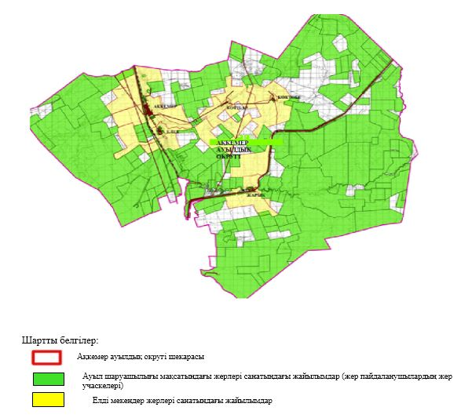

|  |  |
| --- | --- |
|  | Ақкемер ауылдық округінде  жайылымдарды басқару және  оларды пайдалану жөніндегі  2023-2024 жылдарға арналған  жоспарға 2 қосымша |

**Жайылым айналымдарының қолайлы схемалары**

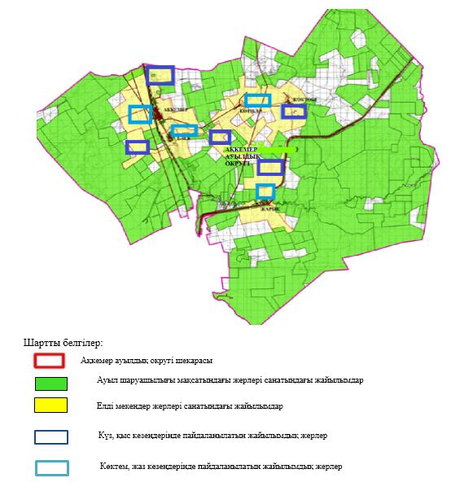

|  |  |
| --- | --- |
|  | Ақкемер ауылдық округінде  жайылымдарды басқару және  оларды пайдалану жөніндегі  2023-2024 жылдарға арналған  жоспарға 3 қосымша |

**Жайылымдардың, оның ішінде маусымдық жайылымдардың сыртқы және ішкі шекаралары мен алаңдары, жайылымдық инфрақұрылым объектілері белгіленген картасы**

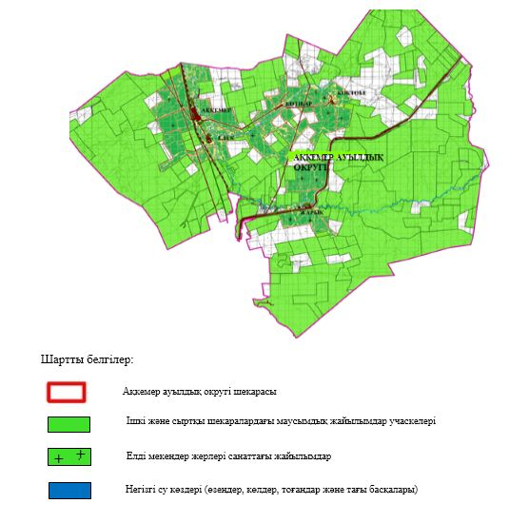

|  |  |
| --- | --- |
|  | Ақкемер ауылдық округінде  жайылымдарды басқару және  оларды пайдалану жөніндегі  2023-2024 жылдарға арналған  жоспарға 4 қосымша |

**Жайылым пайдаланушылардың су тұтыну нормасына сәйкес жасалған су көздеріне (көлдерге, өзендерге, тоғандарға, апандарға, суару немесе суландыру арналарына, құбырлы немесе шахта құдықтарына) қол жеткізу схемасы**

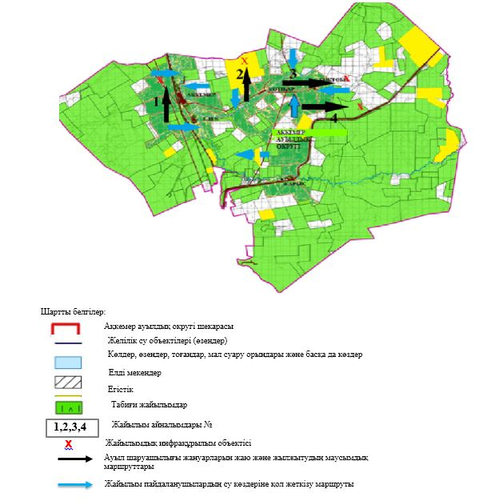

|  |  |
| --- | --- |
|  | Ақкемер ауылдық округінде  жайылымдарды басқару және  оларды пайдалану жөніндегі  2023-2024 жылдарға арналған  жоспарға 5 қосымша |

**Жайылымдары жоқ жеке және (немесе) заңды тұлғалардың ауыл шаруашылығы жануарларының мал басын орналастыру үшін жайылымдарды қайта бөлу және оны берілетін жайылымдарға ауыстыру схемасы**

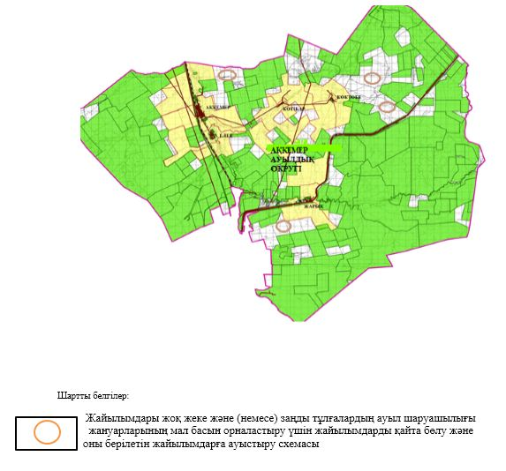

|  |  |
| --- | --- |
|  | Ақкемер ауылдық округінде  жайылымдарды басқару және  оларды пайдалану жөніндегі  2023-2024 жылдарға арналған  жоспарға 6 қосымша |

**Ауылда, ауылдық округ маңындаорналасқан жайылымдармен қамтамасыз етілмеген жеке және (немесе) заңды тұлғалардың ауыл шаруашылығы жануарларының мал басын шалғайдағы жайылымдарға орналастыру схемасы**

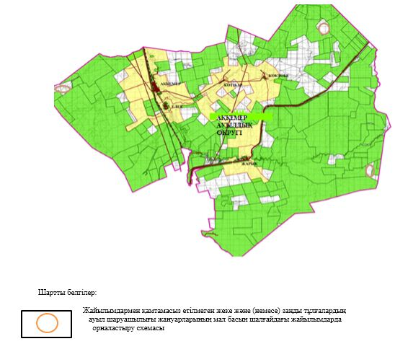

|  |  |
| --- | --- |
|  | Ақкемер ауылдық округінде  2023-2024 жылдарға арналған  жайылымдарды және оларды  пайдалану басқару жөніндегі  жоспарға 7 қосымша |

**Ауыл шаруашылығы жануарларын жаюдың және айдаудың маусымдық маршруттарын белгілейтін жайылымдарды пайдалану жөніндегі күнтізбелік графигі**

|  |  |  |  |  |  |  |  |  |  |
| --- | --- | --- | --- | --- | --- | --- | --- | --- | --- |
| № | Ауылдық округ атауы | 2023 жылғы қоршаулар саны | | | | 2024 жылғы қоршаулар саны | | | |
| 1 | 2 | 3 | 4 | 1 | 2 | 3 | 4 |
| 1 | Ақкемер | КЖМ | ЖМ | ДҚ | ЖКМ | КЖМ | ЖМ | ЖКМ | ДҚ |

      Ескерту: аббревиатуралардың толық жазылуы:

      КЖМ –көктемгі-жазғы маусым;

      ЖКМ – жазғы-күзгі маусым;

      ЖМ – жазғы маусым;

      ДҚ – демалушы қоршау

|  |  |
| --- | --- |
|  | Ақкемер ауылдық округінде  2023-2024 жылдарға арналған  жайылымдарды және оларды  пайдалану басқару жөніндегі  жоспарға 8 қосымша |

**Жергілікті жағдайлар мен ерекшеліктерге қарай жеке ауладағы ауыл шаруашылығы жануарларын жаюға халық мұқтажын қанағаттандыру үшін қажетті жайылымдардың сыртқы мен ішкі шекаралары және алаңдары белгіленген картасы**

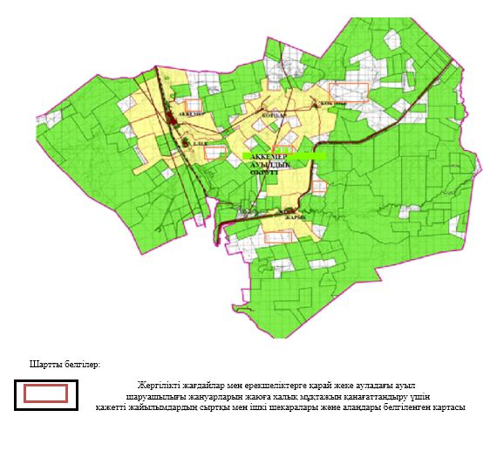

|  |  |
| --- | --- |
|  | Мұғалжар аудандық  мәслихатының 2023 жылғы  14 сәуірдегі № 13 шешіміне  2 қосымша |

**Ащысай ауылдық округінде жайылымдарды басқару және оларды пайдалану жөніндегі 2023-2024 жылдарға арналған жоспар**

      Осы Ащысай ауылдық округінде жайылымдарды басқару және оларды пайдалану жөніндегі 2023-2024 жылдарға арналған жоспар (бұдан әрі - Жоспар) Қазақстан Республикасының "Қазақстан Республикасындағы жергілікті мемлекеттік басқару және өзін-өзі басқару туралы" Заңына, 2017 жылғы 20 ақпандағы "Жайылымдар туралы" Заңына, Қазақстан Республикасы Премьер-Министрінің орынбасары-Қазақстан Республикасының Ауылшаруашылығы министрінің 2017 жылдың 24 сәуірдегі № 173 "Жайылымдарды ұтымды пайдалану қағидаларын бекіту туралы" бұйрығына (нормативтік құқықтық актілерді мемлекеттік тіркеу Тізілімінде № 15090 тіркелген), Қазақстан Республикасының Ауыл шаруашылығы министрінің 14 сәуірдегі № 3-3/332 "Жайылымдардың жалпы алаңына жүктеменің рұқсат етілген шекті нормасын бекіту туралы" бұйрығына (нормативтік құқықтық актілерді мемлекеттік тіркеу Тізілімінде №11064 тіркелген) сәйкес әзірленді.

      Жоспар жайылымдарды ұтымды пайдалану, жемшөпке қажеттілікті тұрақты қамтамасыз ету және жайылымдардың тозуы процестерін болғызбау мақсатында қабылданады.

      Жоспар құрамында:

      1) құқық белгілейтін құжаттар негізінде жер санаттары, жер учаскелерінің меншік иелері және жер пайдаланушылар бөлінісінде Ащысай ауылдық округі аумағында жайылымдардың орналасу схемасы (картасы) (1 қосымша);

      2) жайылым айналымдарының қолайлы схемалары (2 қосымша);

      3) жайылымдардың, оның ішінде маусымдық жайылымдардың сыртқы және ішкі шекаралары мен алаңдары, жайылымдық инфрақұрылым объектілері белгіленген картасы (3 қосымша);

      4) жайылым пайдаланушылардың су тұтыну нормасына сәйкес жасалған су көздеріне (көлдерге, өзендерге, тоғандарға, апандарға, суару немесе суландыру арналарына, құбырлы немесе шахта құдықтарына) қол жеткізу схемасы (4 қосымша);

      5) жайылымдары жоқ жеке және (немесе) заңды тұлғалардың ауыл шаруашылығы жануарларының мал басын орналастыру үшін жайылымдарды қайта бөлу және оны берілетін жайылымдарға ауыстыру схемасы (5 қосымша);

      6) ауыл, ауылдық округ маңында орналасқан жайылымдармен қамтамасыз етілмеген жеке және (немесе) заңды тұлғалардың ауыл шаруашылығы жануарларының мал басын шалғайдағы жайылымдарда орналастыру схемасы (6 қосымша);

      7) ауыл шаруашылығы жануарларын жаюдың жәнеайдаудың маусымдық маршруттарын белгілейтін жайылымдарды пайдалану жөніндегі күнтізбелік графигі (7 қосымша);

      8) жергілікті жағдайлар мен ерекшеліктерге қарай жеке ауладағы ауыл шаруашылығы жануарларын жаюға халық мұқтажын қанағаттандыру үшін қажетті жайылымдардың сыртқы мен ішкі шекаралары және алаңдары белгіленген картасы (8 қосымша);

      9) тиісті әкімшілік-аумақтық бірлікте жайылымдарды ұтымды пайдалану үшін қажетті өзге де талаптарды қамтиды.

      Жоспар жайылымдарды геоботаникалық зерттеп-қараудың жай-күйі туралы мәліметтер, ветеринариялық-санитариялық объектілер туралы мәліметтер, иелерін – жайылым пайдаланушыларды, жеке және (немесе) заңды тұлғаларды көрсете отырып, ауыл шаруашылығы жануарлары мал басының саны туралы деректер, ауыл шаруашылығы жануарларының түрлері мен жыныстық жас топтары бойынша қалыптастырылған үйірлердің, отарлардың, табындардың саны туралы деректер, шалғайдағы жайылымдарда жаю үшін ауыл шаруашылығы жануарларының мал басын қалыптастыру туралы мәліметтер, екпе және аридтік жайылымдарда ауыл шаруашылығы жануарларын жаю ерекшеліктері, малды айдап өтуге арналған сервитуттар туралы мәліметтер, мемлекеттік органдар, жеке және (немесе) заңды тұлғалар берген өзге де деректер ескеріле отырып қабылданған.

      Әкімшілік-аумақтық бөлініс бойынша Ащысай ауылдық округінде 3 ауылдық елді мекендер бар.

      Ащысай ауылдық округі аумағының жалпы көлемі 153231 гектар, оның ішінде егістік – 2281 гектар, шабындық – 1377 гектар, жайылым – 148 506 гектар, 1067 гектар басқа алаптар.

      Жер санаттары бойынша:

      ауыл шаруашылығы мақсатындағы жерлер – 120403 гектар;

      елді мекендердің жері – 32828 гектар болып бөлінеді.

      Табиғи жағдайлар бойынша Ащысай ауылдық округінің аумағы агроклиматтық көрсеткіш бойынша құрғақ далалық, далалық зонаға жатады, қатал ұзақ қыста, қысқа қалыпты ыстық жазда, қыстың және жаз температураларының күрт қарама-қайшылықтарымен, жылдық жауын-шашынның аз мөлшерімен, құрғақшылықпен сипатталады. Өсімдік жамылғысы әртүрлі, селеулі-бетегелі жусанды және бетегелі-жусанды, тобылғы-қараған бұталы өсімдіктер. Топырағы қызыл қоңыр, қоңыр, аз гумусты. Ащысай ауылдық округінің кей аумақтары жайпақ-еңісті жазықтан, өзендер аңғарынан, қатты жырылған жыралардан құралған. Өсімдік жамылғысы тұрақты емес және жеткіліксіз ылғалданған жағдайда, жалпы жазықтық сипатты және аздаған қанық түрлерімен ерекшеленді. Жер оты көктемгі-жазғы-күзгі жайылым ретінде қолданылады, жер бедерінің жағдайына қарай шөп шабуға да болады. Жайылымды тиімді пайдалану, тозуының алдын алу әрбір малды оған қолданылатын шөптің қажеттілігіне қарай орналастыру болып табылады. Ал Ащысай ауылдық округі жайылымдарына жалпы сипаттама жасайтын болсақ, олардың өнімділігі тұрақты емес, жауын-қардың аз-көптігіне қарап әр жылдарда өзгеріп отырады. Шөбінің өнімділігі жылдың ауа райының жағдайына қарай, гектарына 1,0 центнерден 3 центнерге дейін болады. Жайылым шөбінің аздығы және маусымдап пайдаланылатын жайылымдардың бытыраңқылығы себепті малды алыстағы көктемгі, жазғы және күзгі-қысқы жайылымдарға жаюды керек етеді. Кей жылдары қыстың жұмсақтығына қарай шаруашылық құрылымдардың малдары көбіне жайылымда болады.

      2023 жылдың 1 қаңтарына Ащысай ауылдық округінде (халықтың жеке ауласы) ірі қара мал 2074 бас, оның ішінде аналық мал басы 1381 бас, 6757 бас қой мен ешкілер, 198 бас жылқы бар. Оның ішінде:

      Ащысай ауылында: ірі қара мал 1254 бас, оның ішінде аналық мал 774 бас, қой мен ешкілер 3416 бас, жылқы 107 бас.

      Жайылым көлемі 18303 гектарды құрайды.

      Ақсу ауылында: ірі қара мал 568 бас, оның ішінде аналық мал 422 бас, қой мен ешкілер 1650 бас, жылқы 69 бас.

      Жайылым көлемі 8743 гектарды құрайды.

      Сабындыкөл ауылында: ірі қара мал - 252 бас, оның ішінде аналық мал- 185 бас, қой мен ешкілер – 1691 бас, жылқы – 22 бас.

      Жайылым көлемі 5109 гектарды құрайды.

      Ащысай ауылдық округінің шаруа қожалықтарындағы мал басы: ірі қара мал 5283 бас, қой мен ешкілер 10348 бас, 2479 бас жылқы.

      Шаруа қожалықтарының жайылым алаңы 114853 гектарды құрайды.

      Ащысай ауылдық округінде 1 мал дәрігерлік пункті, 1 мал көміндісі бар.

      Жайылымдық жемшөп жануарлар рационының едәуір бөлігін құрайды. Шөпте азыққа қарағанда әлдеқайда көп қоректік заттар бар. Малды жайылымда ұстау жақсы дамуына ықпал етеді және жануарлардың өсуін күшейтеді, сау төл алу үшін қолайлы жағдайлар жасалады.

      Ащысай ауылдық округінде табиғи жайылымдардың маусымдық сипаты айқын байқалады. Ащысай ауылдық округі аумағында мәдени жәнеаридтік жайылымдар жоқ.Барлық жайылымдар саны мен мөлшері жайылымның шығымдылығына, мал санына және жасыл шөпті азықтандыру нормаларына байланысты учаскелерге (қоршауларға) бөлінеді. Ауыл маңындағы жайылымдарды тыныстандырып, демалдыру үшін маусымдық жайылымдарды көшпелі жолмен дәстүрлі пайдаланған жөн, ал алыс маусымдық жайылымдарда алдын ала белгіленген учаскелерде мал жаю керек. Жайылымдарды тиімді пайдалану оны пайдалану мерзімінің түрлі схемасын кезектестіру жолымен жүргізіледі. Жайылым айналымы деп табиғи жайылымдарды бір жылдан бастап жақсартуға бағытталған немесе оның өнімділігін төмендетпей бірнеше жылдан кейін қайталанатын шаралар жүйесі түсініледі. Жалпы, жайылым айналымы мен қоршаған ортаны пайдалану жүйесін қолдану, маусымдар бойынша кезектестіру, өсімдіктердің өнімділігін сақтауға мүмкіндік береді.

      Ащысай ауылдық округіндегі кең таралған бетеге, селеу, жусан мен әртүрлі шөптерден тұратын жайылымдар үшін барынша қолайлысы жыл сайын ретімен, жылдың барлық маусымында мал жайып, кезек-кезек 4-белдеулі жайылым айналымын жасау. Әрбір малды қоршап бағатын учаскелер жыл бойы тек бір маусым пайдалануы тиіс, егер учаске көктемде пайдаланылса, келесі жылы бұл учаске жазда, ал келесі жылы күзде пайдалануы тиіс. Тек осы жағдайда ғана жайылымдық өсімдіктердің тұқым тастауы мүмкін және азып тозған учаскелер бұрынғы өнімділігін қалпына келтіре алады.

      Жайылымдық процесті реттеу, жайылымның айдау кезектілігі, тыңайтқыштар, өсімдіктерді себу жайылымдардың жалпы өнімділігін арттырады және олардың сақталуын қамтамасыз етеді.

      Ащысай ауылдық округі бойынша ауылшаруашылығы малдарын қамтамасыз ету үшін барлығы 114 853 гектар жайылымдық жерлер бар. Елді мекен шегінде 32155 гектар жайылым бар.

      Ащысай ауылдық округінде мал айдауға арналған сервитуттар орнатылмаған.

      Жоғарыда баяндалғанның негізінде, Қазақстан Республикасының "Жайылымдар туралы" Заңының 15 бабына сәйкес жергілікті халықтың мұқтаждығы үшін (Ащысай ауылы, Ақсу ауылы, Сабындыкөл ауылы) ауылшаруашылығы жануарларының аналық (сауын) мал басын ұстау бойынша елді мекеннің 13810 гектар бар жайылымдық алқаптарында, жүктеме нормасы 10 гектар/бас болғанда қажеттілік туындамайды.

      Жүктеме нормасы ірі қара мал басына 10 гектар/бас, қой мен ешкілер – 2 гектар/бас, жылқы – 12 гектар/бас болғанда жергілікті халықтың басқа ауылшаруашылығы малдарын жаю бойынша жайылымдық жерлердің 4 475 гектар көлемінде қажеттілік бар.

      Қажеттілік:

      ірі қара мал үшін - 2074 бас х 10 гектар/бас = 20 740 гектар;

      қой мен ешкілер үшін - 6757 бас х 2 гектар/бас = 13514 гектар;

      жылқы үшін- 198 бас х12 гектар/бас = 2376 гектар.

      20740+13514+2376 = 36630 гектар.

      Жайылым алқаптарының қалыптасқан қажеттілігін 4475 гектар көлемінде аудандық босалқы жер қоры есебінен толтыру қажет.

|  |  |
| --- | --- |
|  | Ащысай ауылдық округінде  жайылымдарды басқару және  оларды пайдалану жөніндегі  2023-2024 жылдарға арналған  жоспарға 1 қосымша |

**Ащысай ауылдық округінің аумағында құқық белгілейтін құжаттар негізінде жер санаттары, жер учаскелерінің меншік иелері және жер пайдаланушылар бөлінісінде жайылымдардың орналасу схемасы (картасы)**

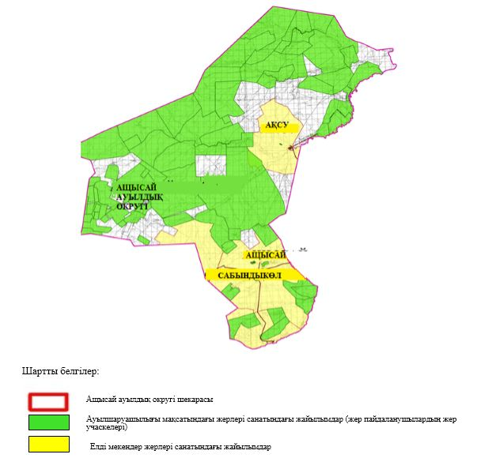

|  |  |
| --- | --- |
|  | Ащысай ауылдық округінде  жайылымдарды басқару және  оларды пайдалану жөніндегі  2023-2024 жылдарға арналған  жоспарға 2 қосымша |

**Жайылым айналымдарының қолайлы схемалары**

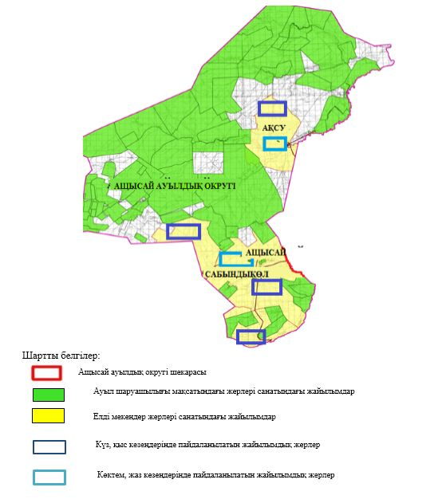

|  |  |
| --- | --- |
|  | Ащысай ауылдық округінде  жайылымдарды басқару және  оларды пайдалану жөніндегі  2023-2024 жылдарға арналған  жоспарға 3 қосымша |

**Жайылымдардың, оның ішінде маусымдық жайылымдардың сыртқы және ішкі шекаралары мен алаңдары, жайылымдық инфрақұрылым объектілері белгіленген картасы**

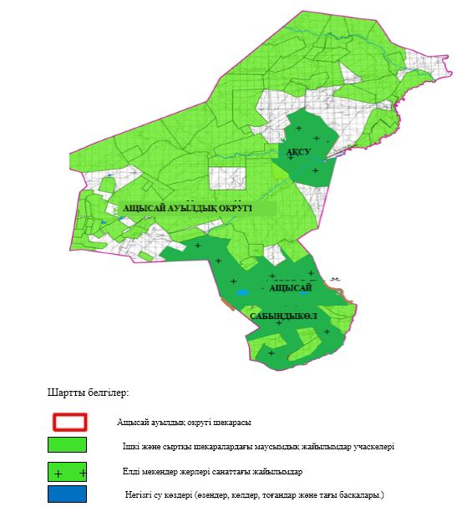

|  |  |
| --- | --- |
|  | Ащысай ауылдық округінде  жайылымдарды басқару және  оларды пайдалану жөніндегі  2023-2024 жылдарға арналған  жоспарға 4 қосымша |

**Жайылым пайдаланушылардың су тұтыну нормасына сәйкес жасалған су көздеріне (көлдерге, өзендерге, тоғандарға, апандарға, суару немесе суландыру арналарына, құбырлы немесе шахта құдықтарына) қол жеткізу схемасы**

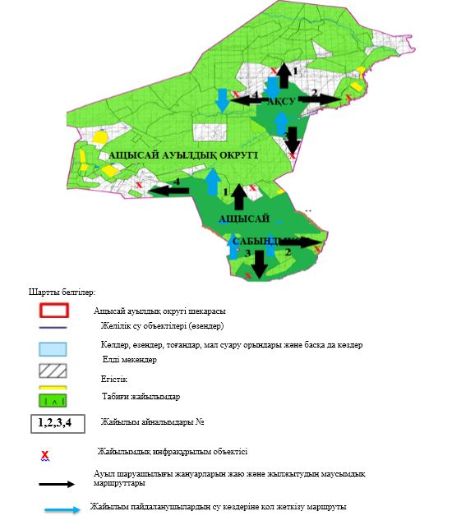

|  |  |
| --- | --- |
|  | Ащысай ауылдық округінде  жайылымдарды басқару және  оларды пайдалану жөніндегі  2023-2024 жылдарға арналған  жоспарға 5 қосымша |

**Жайылымдары жоқ жеке және (немесе) заңды тұлғалардың ауыл шаруашылығы жануарларының мал басын орналастыру үшін жайылымдарды қайта бөлу және оны берілетін жайылымдарғаауыстыру схемасы**

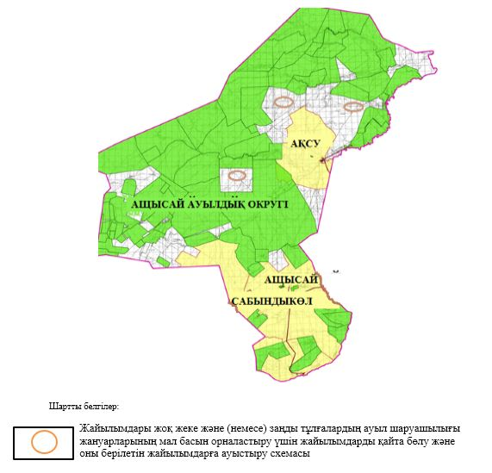

|  |  |
| --- | --- |
|  | Ащысай ауылдық округінде  жайылымдарды басқару және  оларды пайдалану жөніндегі  2023-2024 жылдарға арналған  жоспарға 6 қосымша |

**Ауылда, ауылдық округ маңындаорналасқан жайылымдармен қамтамасыз етілмеген жеке және (немесе) заңды тұлғалардың ауыл шаруашылығы жануарларының мал басын шалғайдағы жайылымдарға орналастырусхемасы**

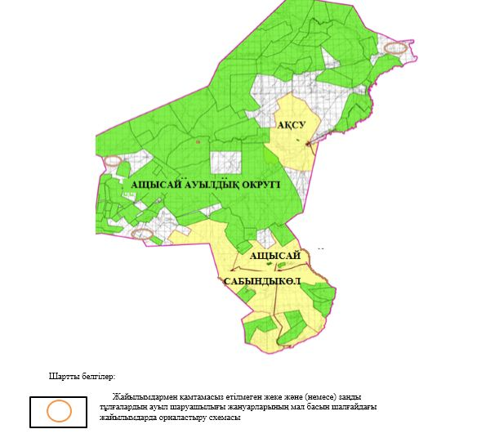

|  |  |
| --- | --- |
|  | Ащысай ауылдық округінде  жайылымдарды басқару және  оларды пайдалану жөніндегі  2023-2024 жылдарға арналған  жоспарға 7 қосымша |

**Ауыл шаруашылығы жануарларын жаюдың жәнеайдаудың маусымдық маршруттарын белгілейтін жайылымдарды пайдалану жөніндегі күнтізбелік графигі**

|  |  |  |  |  |  |  |  |  |  |
| --- | --- | --- | --- | --- | --- | --- | --- | --- | --- |
| № | Ауылдық округ атауы | 2023 жылғы қоршаулар саны | | | | 2024 жылғы қоршаулар саны | | | |
| 1 | 2 | 3 | 4 | 1 | 2 | 3 | 4 |
| 1 | Ащысай | КЖМ | ЖМ | ДҚ | ЖКМ | КЖМ | ЖМ | ЖКМ | ДҚ |

      Ескерту: аббревиатуралардың толық жазылуы:

      КЖМ –көктемгі-жазғы маусым;

      ЖКМ – жазғы-күзгі маусым;

      ЖМ – жазғы маусым;

      ДҚ – демалушы қоршау.

|  |  |
| --- | --- |
|  | Ащысай ауылдық округінде  жайылымдарды басқару және  оларды пайдалану жөніндегі  2023-2024 жылдарға арналған  жоспарға 8 қосымша |

**Жергілікті жағдайлар мен ерекшеліктерге қарай жеке ауладағы ауыл шаруашылығы жануарларын жаюға халық мұқтажын қанағаттандыру үшін қажетті жайылымдардың сыртқы мен ішкі шекаралары және алаңдары белгіленген картасы**

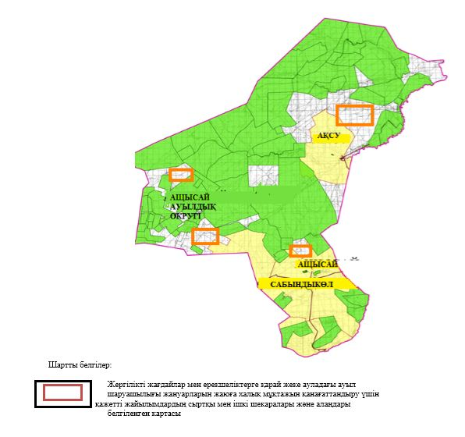

|  |  |
| --- | --- |
|  | Мұғалжар аудандық  мәслихатының 2023 жылғы  14 сәуірдегі № 13 шешіміне  3 қосымша |

**Батпақкөл ауылдық округінде жайылымдарды басқару және оларды пайдалану жөніндегі 2023-2024 жылдарға арналған жоспар**

      Осы Батпақкөл ауылдық округінде жайылымдарды басқару және оларды пайдалану жөніндегі 2023-2024 жылдарға арналған жоспар (бұдан әрі - Жоспар) Қазақстан Республикасының "Қазақстан Республикасындағы жергілікті мемлекеттік басқару және өзін-өзі басқару туралы" Заңына, 2017 жылғы 20 ақпандағы "Жайылымдар туралы" Заңына, Қазақстан Республикасы Премьер-Министрінің орынбасары-Қазақстан Республикасының Ауылшаруашылығы министрінің 2017 жылдың 24 сәуірдегі № 173 "Жайылымдарды ұтымды пайдалану қағидаларын бекіту туралы" бұйрығына (нормативтік құқықтық актілерді мемлекеттік тіркеу Тізілімінде № 15090 тіркелген), Қазақстан Республикасының Ауыл шаруашылығы министрінің 14 сәуірдегі № 3-3/332 "Жайылымдардың жалпы алаңына жүктеменің рұқсат етілген шекті нормасын бекіту туралы" бұйрығына (нормативтік құқықтық актілерді мемлекеттік тіркеу Тізілімінде № 11064 тіркелген) сәйкес әзірленді.

      Жоспар жайылымдарды ұтымды пайдалану, жемшөпке қажеттілікті тұрақты қамтамасыз ету және жайылымдардың тозуы процестерін болғызбау мақсатында қабылданады және ауыл шаруашылығы жануарларын жаю дәстүрі ескеріледі.

      Жоспар құрамында:

      1) құқық белгілейтін құжаттар негізінде жер санаттары, жер учаскелерінің меншік иелері және жер пайдаланушылар бөлінісінде Батпақкөл ауылдық округі аумағында жайылымдардың орналасу схемасы (картасы) (1 қосымша);

      2) жайылым айналымдарының қолайлы схемалары (2 қосымша);

      3) жайылымдардың, оның ішінде маусымдық жайылымдардың сыртқы және ішкі шекаралары мен алаңдары, жайылымдық инфрақұрылым объектілері белгіленген картасы (3 қосымша);

      4) жайылым пайдаланушылардың су тұтыну нормасына сәйкес жасалған су көздеріне (көлдерге, өзендерге, тоғандарға, апандарға, суару немесе суландыру арналарына, құбырлы немесе шахта құдықтарына) қол жеткізу схемасы (4 қосымша);

      5) жайылымдары жоқ жеке және (немесе) заңды тұлғалардың ауыл шаруашылығы жануарларының мал басын орналастыру үшін жайылымдарды қайта бөлу және оны берілетін жайылымдарға ауыстыру схемасы (5 қосымша);

      6) ауыл, ауылдық округ маңында орналасқан жайылымдармен қамтамасыз етілмеген жеке және (немесе) заңды тұлғалардың ауыл шаруашылығы жануарларының мал басын шалғайдағы жайылымдарда орналастыру схемасы (6 қосымша);

      7) ауыл шаруашылығы жануарларын жаюдың және айдаудың маусымдық маршруттарын белгілейтін жайылымдарды пайдалану жөніндегі күнтізбелік графигі (7 қосымша);

      8) жергілікті жағдайлар мен ерекшеліктерге қарай жеке ауладағы ауыл шаруашылығы жануарларын жаюға халық мұқтажын қанағаттандыру үшін қажетті жайылымдардың сыртқы мен ішкі шекаралары және алаңдары белгіленген картасы (8 қосымша);

      9) тиісті әкімшілік-аумақтық бірлікте жайылымдарды ұтымды пайдалану үшін қажетті өзге де талаптарды қамтиды.

      Жоспар жайылымдарды геоботаникалық зерттеп-қараудың жай-күйі туралы мәліметтер, ветеринариялық-санитариялық объектілер туралы мәліметтер, иелерін – жайылым пайдаланушыларды, жеке және (немесе) заңды тұлғаларды көрсете отырып, ауыл шаруашылығы жануарлары мал басының саны туралы деректер, ауыл шаруашылығы жануарларының түрлері мен жыныстық жас топтары бойынша қалыптастырылған үйірлердің, отарлардың, табындардың саны туралы деректер, шалғайдағы жайылымдарда жаю үшін ауыл шаруашылығы жануарларының мал басын қалыптастыру туралы мәліметтер, екпе және аридтік жайылымдарда ауыл шаруашылығы жануарларын жаю ерекшеліктері, малды айдап өтуге арналған сервитуттар туралы мәліметтер, мемлекеттік органдар, жеке және (немесе) заңды тұлғалар берген өзге де деректер ескеріле отырып қабылданған.

      Әкімшілік-аумақтық бөлініс бойынша Батпақкөл ауылдық округінде 4 ауылдық елді мекендер бар.

      Батпақкөл ауылдық округі аумағының жалпы көлемі 382614 гектар, оның ішінде шабындық – 9812 га, жайылым жерлері – 369647 га, бақша - 8 гектар, басқа алаптар–3147 гектар.

      Жер санаттары бойынша:

      ауыл шаруашылығы мақсатындағы жерлер – 242223 гектар;

      елді мекендердің жері – 16020 гектар;

      өнеркәсіп жерлері – 37951 гектар;

      орман қоры жерлері – 36008 гектар;

      қордағы жерлер – 50412 гектар болып бөлінеді.

      Табиғи жағдайлар бойынша Батпақкөл ауылдық округінің аумағы агроклиматтық көрсеткіш бойынша құрғақ далалық, жартылай шөлейтті зонаға жатады, қатал ұзақ қыста, қысқа қалыпты ыстық жазда, қыстың және жаз температураларының күрт қарама-қайшылықтарымен, жылдық жауын-шашынның аз мөлшерімен, құрғақшылықпен сипатталады. Өсімдік жамылғысы әртүрлі, селеулі-бетегелі жусанды және бетегелі-жусанды, тобылғы-қараған бұталы өсімдіктер. Топырағы ашық қызыл қоңыр, аз гумусты. Батпақкөл ауылдық округінің кей аумақтары жайпақ-еңісті жазықтан, өзендер аңғарынан, қатты жырылған жыралардан құралған. Өсімдік жамылғысы тұрақты емес және жеткіліксіз ылғалданған жағдайда, жалпы жазықтық сипатты және аздаған қанық түрлерімен ерекшеленді. Жер оты көктемгі-жазғы-күзгі жайылым ретінде қолданылады, жер бедерінің жағдайына қарай шөп шабуға да болады. Жайылымды тиімді пайдалану, тозуының алдын алу әрбір малды оған қолданылатын шөптің қажеттілігіне қарай орналастыру болып табылады. Ал Батпақкөл ауылдық округінің жайылымдарына жалпы сипаттама жасайтын болсақ, олардың өнімділігі тұрақты емес, жауын-қардың аз-көптігіне қарап әр жылдарда өзгеріп отырады. Шөбінің өнімділігі жылдың ауа райының жағдайына қарай, гектарына 1,0 центнерден 3 центнерге дейін болады. Жайылым шөбінің аздығы және маусымдап пайдаланылатын жайылымдардың бытыраңқылығы себепті малды алыстағы көктемгі, жазғы және күзгі-қысқы жайылымдарға жаюды керек етеді. Кей жылдары қыстың жұмсақтығына қарай шаруашылық құрылымдардың малдары көбіне жайылымда болады.

      2023 жылдың 1 қаңтарына Батпақкөл ауылдық округінде (халықтың жеке ауласы) ірі қара мал 2385 бас, оның ішінде аналық мал басы 1400 бас, 4132 бас қой мен ешкілер, 748 бас жылқы бар. Оның ішінде:

      Жағабұлақ ауылында: ірі қара мал 1196 бас, оның ішінде аналық мал 773 бас, қой мен ешкілер1640 бас, жылқы 269 бас.

      Жайылым көлемі 7186 гектарды құрайды.

      Жаркемер ауылында: ірі қара мал 233 бас, оның ішінде аналық мал 194 бас, қой мен ешкілер 891 бас, жылқы 101 бас.

      Жайылым көлемі 2556 гектарды құрайды.

      Саға ауылында: ірі қара мал 453 бас, оның ішінде аналық мал 205 бас, қой мен ешкілер 480 бас, жылқы 224 бас.

      Жайылым көлемі 2569 гектарды құрайды.

      Қожасай ауылында: ірі қара мал 503 бас, оның ішінде аналық мал 228 бас, қой мен ешкілер 1121 бас, жылқы 154 бас.

      Жайылым көлемі 2834 гектарды құрайды.

      Батпақкөл ауылдық округінің жауапкершілігі шектеулі серіктестіктер, акционерлік қоғамжәне шаруа қожалықтарындағы мал басы: ірі қара мал 2940 бас, қой мен ешкілер 4392 бас, жылқы 2822 бас. Жауапкершілігі шектеулі серіктестіктер, акционерлік қоғам, шаруа қожалықтарының жайылым алаңы 239010 гектарды құрайды.

      Батпақкөл ауылдық округінде 1 мал дәрігерлік пункті, 1 мал көміндісі бар.

      Жайылымдық жемшөп жануарлар рационының едәуір бөлігін құрайды. Шөпте азыққа қарағанда әлдеқайда көп қоректік заттар бар. Малды жайылымда ұстау жақсы дамуына ықпал етеді және жануарлардың өсуін күшейтеді, сау төл алу үшін қолайлы жағдайлар жасалады. Батпақкөл ауылдық округінде табиғи жайылымдардың маусымдық сипаты айқын байқалады. Батпақкөл ауылдық округі аумағында мәдени жәнеаридтік жайылымдар жоқ. Барлық жайылымдар саны мен мөлшері жайылымның шығымдылығына, мал санына және жасыл шөпті азықтандыру нормаларына байланысты учаскелерге (қоршауларға) бөлінеді. Ауыл маңындағы жайылымдарды тыныстандырып, демалдыру үшін маусымдық жайылымдарды көшпелі жолмен дәстүрлі пайдаланған жөн, ал алыс маусымдық жайылымдарда алдын ала белгіленген учаскелерде мал жаю керек. Жайылымдарды тиімді пайдалану оны пайдалану мерзімінің түрлі схемасын кезектестіру жолымен жүргізіледі. Жайылым айналымы деп табиғи жайылымдарды бір жылдан бастап жақсартуға бағытталған немесе оның өнімділігін төмендетпей бірнеше жылдан кейін қайталанатын шаралар жүйесі түсініледі. Жалпы, жайылым айналымы мен қоршаған ортаны пайдалану жүйесін қолдану, маусымдар бойынша кезектестіру, өсімдіктердің өнімділігін сақтауға мүмкіндік береді.

      Батпақкөл ауылдық округіндегі кең таралған бетеге, селеу, жусан мен әртүрлі шөптерден тұратын жайылымдар үшін барынша қолайлысы жыл сайын ретімен, жылдың барлық маусымында мал жайып, кезек-кезек 4-белдеулі жайылым айналымын жасау. Әрбір малды қоршап бағатын учаскелер жыл бойы тек бір маусым пайдалануы тиіс, егер учаске көктемде пайдаланылса, келесі жылы бұл учаске жазда, ал келесі жылы күзде пайдалануы тиіс. Тек осы жағдайда ғана жайылымдық өсімдіктердің тұқым тастауы мүмкін және азып тозған учаскелер бұрынғы өнімділігін қалпына келтіре алады.

      Жайылымдық процесті реттеу, жайылымның айдау кезектілігі, тыңайтқыштар, өсімдіктерді себу жайылымдардың жалпы өнімділігін арттырады және олардың сақталуын қамтамасыз етеді.

      Батпақкөл ауылдық округі бойынша ауылшаруашылығы малдарын қамтамасыз ету үшін барлығы 369647 гектар жайылымдық жерлер бар. Елді мекен шегінде 15145 гектар жайылым бар.

      Батпақкөл ауылдық округінде мал айдауға арналған сервитуттар орнатылмаған.

      Жоғарыда баяндалғанның негізінде, Қазақстан Республикасының "Жайылымдар туралы" Заңының 15 бабына сәйкес жергілікті халықтың мұқтаждығы үшін (Жағабұлақ ауылы, Жаркемер ауылы, Саға ауылы, Қожасай ауылы) ауылшаруашылығы жануарларының аналық (сауын) мал басын ұстау бойынша елді мекеннің 14 000 гектар бар жайылымдық алқаптарында, жүктеме нормасы 10 гектар/бас болғанда қажеттілік туындамайды.

      Жүктеме нормасы ірі қара мал басына 10 гектар/бас, қой мен ешкілер – 2 гектар/бас, жылқы – 12 гектар/бас болғанда жергілікті халықтың басқа ауылшаруашылығы малдарын жаю бойынша жайылымдық жерлердің 25945 гектар көлемінде қажеттілік бар.

      Қажеттілік:

      мүйізді ірі қара үшін- 2385 басх 10 гектар/бас= 23 850 гектар;

      қой мен ешкілер үшін - 4132 бас х2 гектар/бас= 8264 гектар;

      жылқы үшін - 748 бас х12 гектар/бас= 8976 гектар.

      23850+8264+8976 = 41090 гектар.

      Жайылым алқаптарының қалыптасқан қажеттілігін 25945 гектар көлемінде "Алмас" шаруа қожалығы -2992 гектар және аудандық босалқы жер қоры есебінен толықтыру қажет.

|  |  |
| --- | --- |
|  | Батпақкөл ауылдық округінде  жайылымдарды басқару және  оларды пайдалану жөніндегі  2023-2024 жылдарға арналған  жоспарға 1 қосымша |

**Құқық белгілейтін құжаттар негізінде жер санаттары, жер учаскелерінің меншік иелері және жер пайдаланушылар бөлінісінде Батпақкөл ауылдық округі аумағында жайылымдардың орналасу схемасы (картасы)**

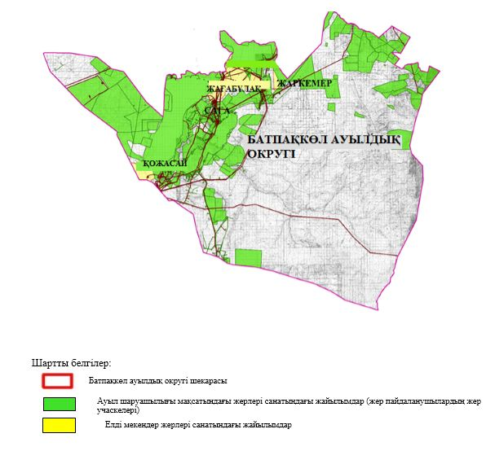

|  |  |
| --- | --- |
|  | Батпақкөл ауылдық округінде  жайылымдарды басқару және  оларды пайдалану жөніндегі  2023-2024 жылдарға арналған  жоспарға 2 қосымша |

**Жайылым айналымдарының қолайлы схемалары**

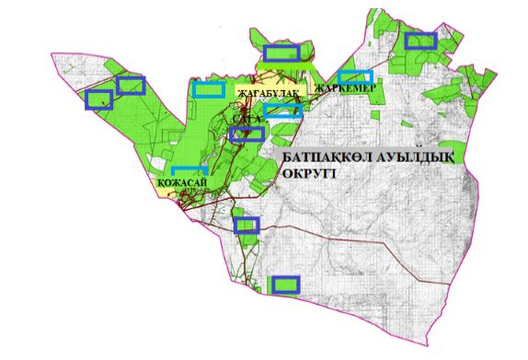

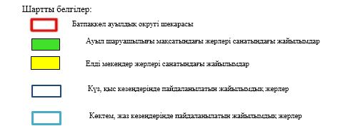

|  |  |
| --- | --- |
|  | Батпақкөл ауылдық округінде  жайылымдарды басқару және  оларды пайдалану жөніндегі  2023-2024 жылдарға арналған  жоспарға 3 қосымша |

**Жайылымдардың, оның ішінде маусымдық жайылымдардың сыртқы және ішкі шекаралары мен алаңдары, жайылымдық инфрақұрылым объектілері белгіленген картасы**

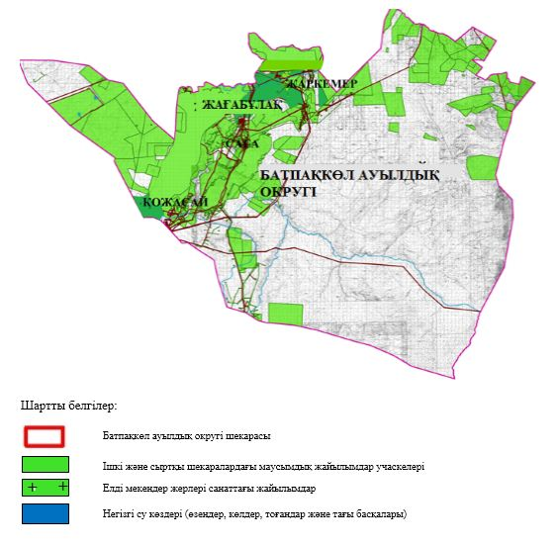

|  |  |
| --- | --- |
|  | Батпақкөл ауылдық округінде  жайылымдарды басқару және  оларды пайдалану жөніндегі  2023-2024 жылдарға арналған  жоспарға 4 – қосымша |

**Жайылым пайдаланушылардың су тұтыну нормасына сәйкес жасалған су көздеріне (көлдерге, өзендерге, тоғандарға, апандарға, суару немесе суландыру арналарына, құбырлы немесе шахта құдықтарына) қол жеткізу схемасы**

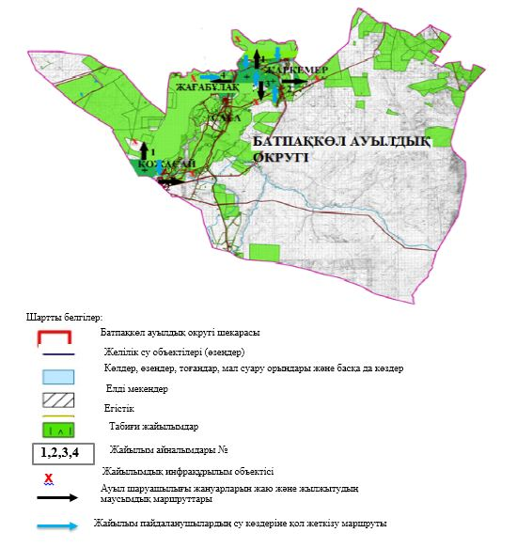

|  |  |
| --- | --- |
|  | Батпақкөл ауылдық округінде  жайылымдарды басқару және  оларды пайдалану жөніндегі  2023-2024 жылдарға арналған  жоспарға 5 – қосымша |

**Жайылымдары жоқ жеке және (немесе) заңды тұлғалардың ауыл шаруашылығы жануарларының мал басын орналастыру үшін жайылымдарды қайта бөлу және оны берілетін жайылымдарғаауыстыру схемасы**

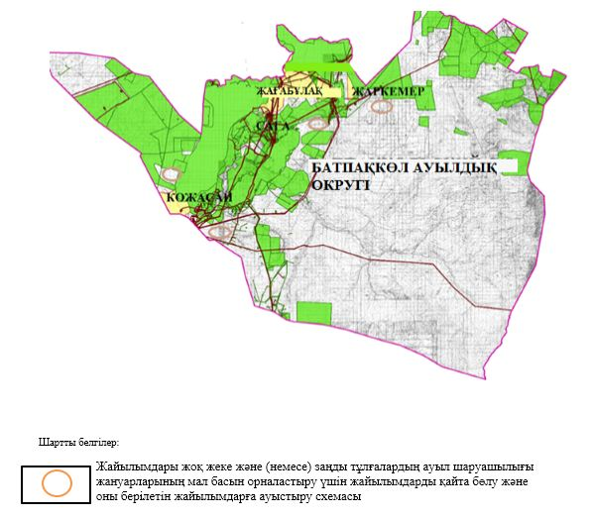

|  |  |
| --- | --- |
|  | Батпақкөл ауылдық округінде  жайылымдарды басқару және  оларды пайдалану жөніндегі  2023-2024 жылдарға арналған  жоспарға 6 қосымша |

**Ауылда, ауылдық округ маңындаорналасқан жайылымдармен қамтамасыз етілмеген жеке және (немесе) заңды тұлғалардың ауыл шаруашылығы жануарларының мал басын шалғайдағы жайылымдарға орналастырусхемасы**

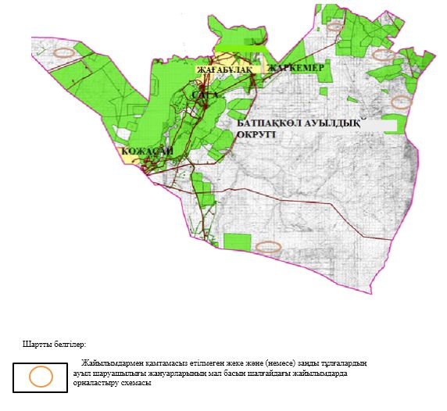

|  |  |
| --- | --- |
|  | Батпақкөл ауылдық округінде  2023-2024 жылдарға арналған  жайылымдарды және оларды  пайдалану басқару жөніндегі  жоспарға 7 қосымша |

**Ауыл шаруашылығы жануарларын жаюдың жәнеайдаудың маусымдық маршруттарын белгілейтін жайылымдарды пайдалану жөніндегі күнтізбелік графигі**

|  |  |  |  |  |  |  |  |  |  |
| --- | --- | --- | --- | --- | --- | --- | --- | --- | --- |
| № | Ауылдық округ атауы | 2023 жылғы қоршаулар саны | | | | 2024 жылғы қоршаулар саны | | | |
| 1 | 2 | 3 | 4 | 1 | 2 | 3 | 4 |
| 1 | Батпақкөл | КЖМ | ЖМ | ДҚ | ЖКМ | КЖМ | ЖМ | ЖКМ | ДҚ |

      Ескерту: аббревиатуралардың толық жазылуы:

      КЖМ –көктемгі-жазғы маусым;

      ЖКМ – жазғы-күзгі маусым;

      ЖМ – жазғы маусым;

      ДҚ – демалушы қоршау.

|  |  |
| --- | --- |
|  | Батпақкөл ауылдық округінде  2023-2024 жылдарға арналған  жайылымдарды және оларды  пайдалану басқару жөніндегі  жоспарға 8 қосымша |

**Жергілікті жағдайлар мен ерекшеліктерге қарай жеке ауладағы ауыл шаруашылығы жануарларын жаюға халық мұқтажын қанағаттандыру үшін қажетті жайылымдардың сыртқы мен ішкі шекаралары және алаңдары белгіленген картасы**

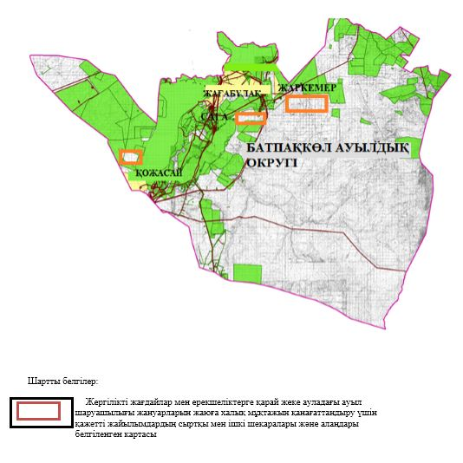

|  |  |
| --- | --- |
|  | Мұғалжар аудандық  мәслихатының 2023 жылғы  14 сәуірдегі № 13 шешіміне  4 қосымша |

**Еңбек ауылдық округінде жайылымдарды басқару және оларды пайдалану жөніндегі 2023-2024 жылдарға арналған жоспар**

      Осы Еңбек ауылдық округінде жайылымдарды басқару және оларды пайдалану жөніндегі 2023-2024 жылдарға арналған жоспар (бұдан әрі - Жоспар) Қазақстан Республикасының "Қазақстан Республикасындағы жергілікті мемлекеттік басқару және өзін-өзі басқару туралы" Заңына, 2017 жылғы 20 ақпандағы "Жайылымдар туралы" Заңына, Қазақстан Республикасы Премьер-Министрінің орынбасары-Қазақстан Республикасының Ауылшаруашылығы министрінің 2017 жылдың 24 сәуірдегі № 173 "Жайылымдарды ұтымды пайдалану қағидаларын бекіту туралы" бұйрығына (нормативтік құқықтық актілерді мемлекеттік тіркеу Тізілімінде № 15090 тіркелген), Қазақстан Республикасының Ауыл шаруашылығы министрінің 14 сәуірдегі № 3-3/332 "Жайылымдардың жалпы алаңына жүктеменің рұқсат етілген шекті нормасын бекіту туралы" бұйрығына (нормативтік құқықтық актілерді мемлекеттік тіркеу Тізілімінде №11064 тіркелген) сәйкес әзірленді.

      Жоспар жайылымдарды ұтымды пайдалану, жемшөпке қажеттілікті тұрақты қамтамасыз ету және жайылымдардың тозуы процестерін болғызбау мақсатында қабылданады және ауыл шаруашылығы жануарларын жаю дәстүрі ескеріледі.

      Жоспар құрамында:

      1) құқық белгілейтін құжаттар негізінде жер санаттары, жер учаскелерінің меншік иелері және жер пайдаланушылар бөлінісінде Еңбек ауылдық округі аумағында жайылымдардың орналасу схемасы (картасы) (1 қосымша);

      2) жайылым айналымдарының қолайлы схемалары (2 қосымша);

      3) жайылымдардың, оның ішінде маусымдық жайылымдардың сыртқы және ішкі шекаралары мен алаңдары, жайылымдық инфрақұрылым объектілері белгіленген картасы (3 қосымша);

      4) жайылым пайдаланушылардың су тұтыну нормасына сәйкес жасалған су көздеріне (көлдерге, өзендерге, тоғандарға, апандарға, суару немесе суландыру арналарына, құбырлы немесе шахта құдықтарына) қол жеткізу схемасы (4 қосымша);

      5) жайылымдары жоқ жеке және (немесе) заңды тұлғалардың ауыл шаруашылығы жануарларының мал басын орналастыру үшін жайылымдарды қайта бөлу және оны берілетін жайылымдарға ауыстыру схемасы (5 қосымша);

      6) ауыл, ауылдық округ маңында орналасқан жайылымдармен қамтамасыз етілмеген жеке және (немесе) заңды тұлғалардың ауыл шаруашылығы жануарларының мал басын шалғайдағы жайылымдарда орналастыру схемасы (6 қосымша);

      7) ауыл шаруашылығы жануарларын жаюдың жәнеайдаудың маусымдық маршруттарын белгілейтін жайылымдарды пайдалану жөніндегі күнтізбелік графигі (7 қосымша);

      8) жергілікті жағдайлар мен ерекшеліктерге қарай жеке ауладағы ауыл шаруашылығы жануарларын жаюға халық мұқтажын қанағаттандыру үшін қажетті жайылымдардың сыртқы мен ішкі шекаралары және алаңдары белгіленген картасы (8 қосымша);

      9) тиісті әкімшілік-аумақтық бірлікте жайылымдарды ұтымды пайдалану үшін қажетті өзге де талаптарды қамтиды.

      Жоспар жайылымдарды геоботаникалық зерттеп-қараудың жай-күйі туралы мәліметтер, ветеринариялық-санитариялық объектілер туралы мәліметтер, иелерін – жайылым пайдаланушыларды, жеке және (немесе) заңды тұлғаларды көрсете отырып, ауыл шаруашылығы жануарлары мал басының саны туралы деректер, ауыл шаруашылығы жануарларының түрлері мен жыныстық жас топтары бойынша қалыптастырылған үйірлердің, отарлардың, табындардың саны туралы деректер, шалғайдағы жайылымдарда жаю үшін ауыл шаруашылығы жануарларының мал басын қалыптастыру туралы мәліметтер, екпе және аридтік жайылымдарда ауыл шаруашылығы жануарларын жаю ерекшеліктері, малды айдап өтуге арналған сервитуттар туралы мәліметтер, мемлекеттік органдар, жеке және (немесе) заңды тұлғалар берген өзге де деректер ескеріле отырып қабылданған.

      Әкімшілік-аумақтық бөлініс бойынша Еңбек ауылдық округінде 4 ауылдық елді мекендер бар.

      Еңбек ауылдық округі аумағының жалпы көлемі 142799 гектар, оның ішінде егістік – 6856 гектар, шабындық - 195 гектар, жайылым – 135306 гектар, бақша – 87 гектар, басқа алаптар - 355 гектар.

      Жер санаттары бойынша:

      ауыл шаруашылығы мақсатындағы жерлер – 99268 гектар;

      елді мекендердің жері – 34 222 гектар;

      өнеркәсіп жерлері – 1383 гектар;

      қордағы жерлер –7926 гектар болып бөлінеді.

      Табиғи жағдайлар бойынша Еңбек ауылдық округінің аумағы агроклиматтық көрсеткіш бойынша құрғақ далалық, далалық зонаға жатады, қатал ұзақ қыста, қысқа қалыпты ыстық жазда, қыстың және жаз температураларының күрт қарама-қайшылықтарымен, жылдық жауын-шашынның аз мөлшерімен, құрғақшылықпен сипатталады. Өсімдік жамылғысы әртүрлі, селеулі-бетегелі жусанды және бетегелі-жусанды, тобылғы-қараған бұталы өсімдіктер. Топырағы қызыл қоңыр, қоңыр, аз гумусты. Еңбек ауылдық округінің кей аумақтары жайпақ-еңісті жазықтан, өзендер аңғарынан, қатты жырылған жыралардан құралған. Өсімдік жамылғысы тұрақты емес және жеткіліксіз ылғалданған жағдайда, жалпы жазықтық сипатты және аздаған қанық түрлерімен ерекшеленді. Жер оты көктемгі-жазғы-күзгі жайылым ретінде қолданылады, жер бедерінің жағдайына қарай шөп шабуға да болады. Жайылымды тиімді пайдалану, тозуының алдын алу әрбір малды оған қолданылатын шөптің қажеттілігіне қарай орналастыру болып табылады. Ал Еңбек ауылдық округі жайылымдарына жалпы сипаттама жасайтын болсақ, олардың өнімділігі тұрақты емес, жауын-қардың аз-көптігіне қарап әр жылдарда өзгеріп отырады. Шөбінің өнімділігі жылдың ауа райының жағдайына қарай, гектарына 1,0 центнерден 3 центнерге дейін болады. Жайылым шөбінің аздығы және маусымдап пайдаланылатын жайылымдардың бытыраңқылығы себепті малды алыстағы көктемгі, жазғы және күзгі-қысқы жайылымдарға жаюды керек етеді. Кей жылдары қыстың жұмсақтығына қарай шаруашылық құрылымдардың малдары көбіне жайылымда болады.

      2023 жылдың 1 қаңтарына Еңбек ауылдық округінде (халықтың жеке ауласы) ірі қара мал 2028 бас, оның ішінде аналық мал басы 1161 бас, 5271 бас қой мен ешкілер, 495 бас жылқы бар. Оның ішінде:

      Сағашилі ауылында: ірі қара мал 882 бас, оның ішінде аналық мал 443 бас, қой мен ешкілер 2551 бас, жылқы 355 бас.

      Жайылым көлемі 13995 гектарды құрайды.

      Басшилі ауылында: ірі қара мал 582 бас, оның ішінде аналық мал 344 бас, қой мен ешкілер 1335 бас, жылқы 102 бас.

      Жайылым көлемі 6648 гектарды құрайды.

      Тепсең-Қарабұлақ ауылында: ірі қара мал 147 бас, оның ішінде аналық мал 100 бас, қой мен ешкілер 741 бас, жылқы 22 бас.

      Жайылым көлемі 7584 гектарды құрайды.

      Темір көпір ауылында: ірі қара мал 417 бас, оның ішінде аналық мал 274 бас, қой мен ешкілер 644 бас, жылқы 22 бас.

      Еңбек ауылдық округінің жауапкершілігі шектеулі серіктестіктері, ауыл шаруашылығы өндірістік кооперативтері және шаруа қожалықтарындағы мал басы: ірі қара мал 3784 бас, қой мен ешкілер 3645 бас, 3857 бас жылқы.

      Жауапкершілігі шектеулі серіктестіктер, ауыл шаруашылығы өндірістік кооперативтер, шаруа қожалықтарының жайылым алаңы 91862 гектарды құрайды.

      Еңбек ауылдық округінде 1 мал дәрігерлік пункті, 1 мал көміндісі бар.

      Жайылымдық жемшөп жануарлар рационының едәуір бөлігін құрайды. Шөпте азыққа қарағанда әлдеқайда көп қоректік заттар бар. Малды жайылымда ұстау жақсы дамуына ықпал етеді және жануарлардың өсуін күшейтеді, сау төл алу үшін қолайлы жағдайлар жасалады. Еңбек ауылдық округінде табиғи жайылымдардың маусымдық сипаты айқын байқалады. Еңбек ауылдық округі аумағында мәдени және аридтік жайылымдар жоқ. Барлық жайылымдар саны мен мөлшері жайылымның шығымдылығына, мал санына және жасыл шөпті азықтандыру нормаларына байланысты учаскелерге (қоршауларға) бөлінеді. Ауыл маңындағы жайылымдарды тыныстандырып, демалдыру үшін маусымдық жайылымдарды көшпелі жолмен дәстүрлі пайдаланған жөн, ал алыс маусымдық жайылымдарда алдын ала белгіленген учаскелерде мал жаю керек. Жайылымдарды тиімді пайдалану оны пайдалану мерзімінің түрлі схемасын кезектестіру жолымен жүргізіледі. Жайылым айналымы деп табиғи жайылымдарды бір жылдан бастап жақсартуға бағытталған немесе оның өнімділігін төмендетпей бірнеше жылдан кейін қайталанатын шаралар жүйесі түсініледі. Жалпы, жайылым айналымы мен қоршаған ортаны пайдалану жүйесін қолдану, маусымдар бойынша кезектестіру, өсімдіктердің өнімділігін сақтауға мүмкіндік береді.

      Еңбек ауылдық округіндегі кең таралған бетеге, селеу, жусан мен әртүрлі шөптерден тұратын жайылымдар үшін барынша қолайлысы жыл сайын ретімен, жылдың барлық маусымында мал жайып, кезек-кезек 4-белдеулі жайылым айналымын жасау. Әрбір малды қоршап бағатын учаскелер жыл бойы тек бір маусым пайдалануы тиіс, егер учаске көктемде пайдаланылса, келесі жылы бұл учаске жазда, ал келесі жылы күзде пайдалануы тиіс. Тек осы жағдайда ғана жайылымдық өсімдіктердің тұқым тастауы мүмкін және азып тозған учаскелер бұрынғы өнімділігін қалпына келтіре алады.

      Жайылымдық процесті реттеу, жайылымның айдау кезектілігі, тыңайтқыштар, өсімдіктерді себу жайылымдардың жалпы өнімділігін арттырады және олардың сақталуын қамтамасыз етеді.

      Еңбек ауылдық округі бойынша ауылшаруашылығы малдарын қамтамасыз ету үшін барлығы 91862 гектар жайылымдық жерлер бар. Елді мекен шегінде 28227 гектар жайылым бар.

      Еңбек ауылдық округінде мал айдауға арналған сервитуттар орнатылмаған.

      Жоғарыда баяндалғанның негізінде, Қазақстан Республикасының "Жайылымдар туралы" Заңының 15 бабына сәйкес жергілікті халықтың мұқтаждығы үшін (Сағашилі ауылы, Басшилі ауылы, Тепсең-Қарабұлақ ауылы, Темір көпір ауылы) ауылшаруашылығы жануарларының аналық (сауын) мал басын ұстау бойынша елді мекеннің 11 610 гектар бар жайылымдық алқаптарында, жүктеме нормасы 10 гектар/бас болғанда қажеттілік туындамайды.

      Жүктеме нормасы ірі қара мал басына 10 гектар/бас, қой мен ешкілер – 2 гектар/бас, жылқы – 12 гектар/бас болғанда жергілікті халықтың басқа ауылшаруашылығы малдарын жаю бойынша жайылымдық жерлердің 8535 гектар көлемінде қажеттілік бар.

      Қажеттілік:

      ірі қара мал үшін – 2028 басх 10 гектар/бас = 20280 гектар;

      қой мен ешкілерүшін – 5271 бас х2 гектар/бас= 10542 гектар;

      жылқы үшін – 495 бас х12 гектар/бас = 5940 гектар.

      20280+10542+5940 = 36762 гектар.

      Жайылым алқаптарының қалыптасқан қажеттілігін 8535 гектар көлемінде "КазТатМунай" жауапкершілігі шектеулі серіктестігіне тиесілі жерінен 69 гектар және аудандық босалқы жер қоры есебінен толықтыру қажет.

|  |  |
| --- | --- |
|  | Еңбек ауылдық округінде  жайылымдарды басқару және  оларды пайдалану жөніндегі  2023-2024 жылдарға арналған  жоспарға 1 қосымша |

**Құқық белгілейтін құжаттар негізінде жер санаттары, жер учаскелерінің меншік иелері және жер пайдаланушылар бөлінісінде Еңбек ауылдық округі аумағында жайылымдардың орналасу схемасы (картасы)**

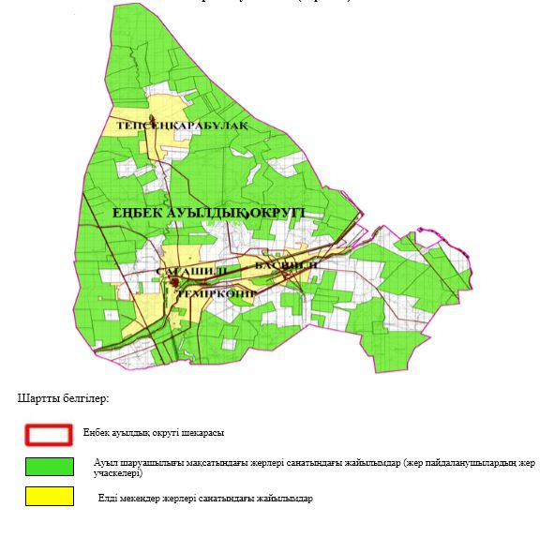

|  |  |
| --- | --- |
|  | Еңбек ауылдық округінде  жайылымдарды басқару және  оларды пайдалану жөніндегі  2023-2024 жылдарға арналған  жоспарға 2 қосымша |

**Жайылым айналымдарының қолайлы схемалары**

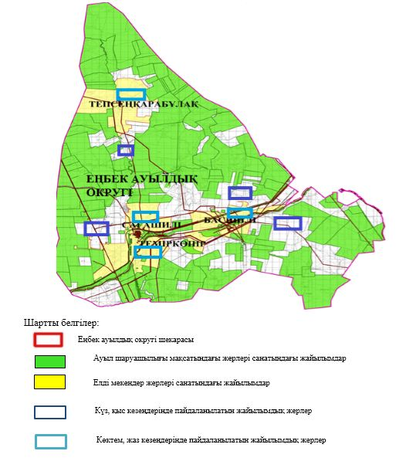

|  |  |
| --- | --- |
|  | Еңбек ауылдық округінде  жайылымдарды басқару және  оларды пайдалану жөніндегі  2023-2024 жылдарға арналған  жоспарға 3 қосымша |

**Жайылымдардың, оның ішінде маусымдық жайылымдардың сыртқы және ішкі шекаралары мен алаңдары, жайылымдық инфрақұрылым объектілері белгіленген картасы**

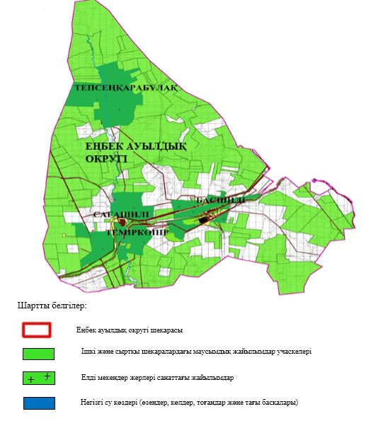

|  |  |
| --- | --- |
|  | Еңбек ауылдық округінде  жайылымдарды басқару және  оларды пайдалану жөніндегі  2023-2024 жылдарға арналған  жоспарға 4–қосымша |

**Жайылым пайдаланушылардың су тұтыну нормасына сәйкес жасалған су көздеріне (көлдерге, өзендерге, тоғандарға, апандарға, суару немесе суландыру арналарына, құбырлы немесе шахта құдықтарына) қол жеткізу схемасы**

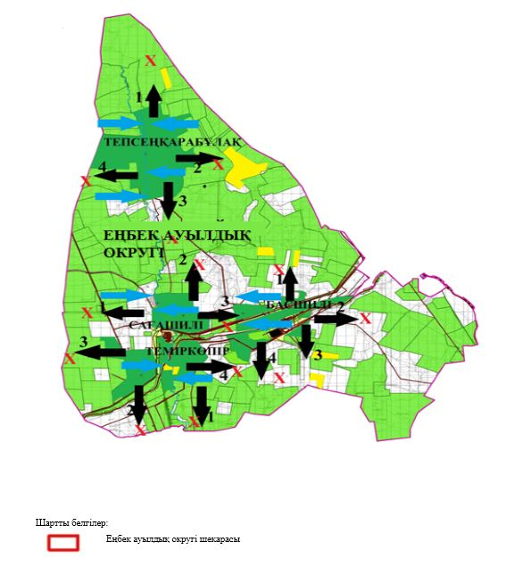

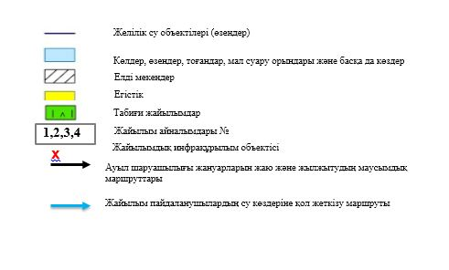

|  |  |
| --- | --- |
|  | Еңбек ауылдық округінде  жайылымдарды басқару және  оларды пайдалану жөніндегі  2023-2024 жылдарға арналған  жоспарға 5 қосымша |

**Жайылымдары жоқ жеке және (немесе) заңды тұлғалардың ауыл шаруашылығы жануарларының мал басын орналастыру үшін жайылымдарды қайта бөлу және оны берілетін жайылымдарғаауыстыру схемасы**

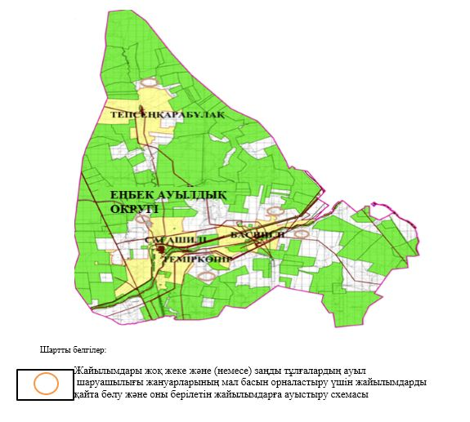

|  |  |
| --- | --- |
|  | Еңбек ауылдық округінде  жайылымдарды басқару және  оларды пайдалану жөніндегі  2023-2024 жылдарға арналған  жоспарға 6 қосымша |

**Ауылда, ауылдық округ маңындаорналасқан жайылымдармен қамтамасыз етілмеген жеке және (немесе) заңды тұлғалардың ауыл шаруашылығы жануарларының мал басын шалғайдағы жайылымдарға орналастырусхемасы**

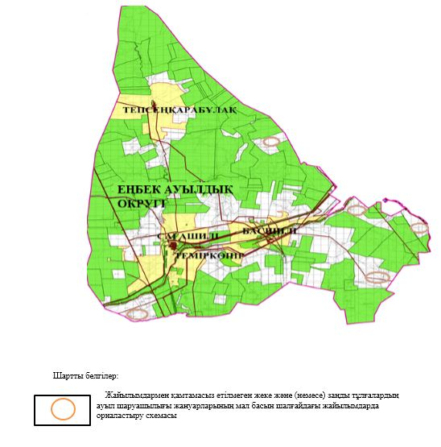

|  |  |
| --- | --- |
|  | Еңбек ауылдық округінде  2023-2024 жылдарға арналған  жайылымдарды және оларды  пайдалану басқару жөніндегі  жоспарға 7 қосымша |

**Ауыл шаруашылығы жануарларын жаюдың және айдаудың маусымдық маршруттарын белгілейтін жайылымдарды пайдалану жөніндегі күнтізбелік графигі**

|  |  |  |  |  |  |  |  |  |  |
| --- | --- | --- | --- | --- | --- | --- | --- | --- | --- |
| № | Ауылдық округ атауы | 2023 жылғы қоршаулар саны | | | | 2024 жылғы қоршаулар саны | | | |
| 1 | 2 | 3 | 4 | 1 | 2 | 3 | 4 |
| 1 | Еңбек | КЖМ | ЖМ | ДҚ | ЖКМ | КЖМ | ЖМ | ЖКМ | ДҚ |

      Ескерту: аббревиатуралардың толық жазылуы:

      КЖМ –көктемгі-жазғы маусым;

      ЖКМ – жазғы-күзгі маусым;

      ЖМ – жазғы маусым;

      ДҚ – демалушы қоршау

|  |  |
| --- | --- |
|  | Еңбек ауылдық округінде  2023-2024 жылдарға арналған  жайылымдарды және оларды  пайдалану басқару жөніндегі  жоспарға 8 қосымша |

**Жергілікті жағдайлар мен ерекшеліктерге қарай жеке ауладағы ауыл шаруашылығы жануарларын жаюға халық мұқтажын қанағаттандыру үшін қажетті жайылымдардың сыртқы мен ішкі шекаралары және алаңдары белгіленген картасы**

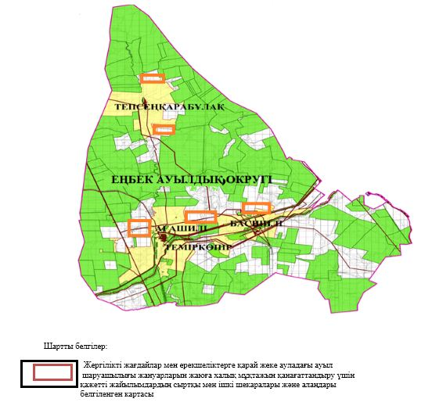

|  |  |
| --- | --- |
|  | Мұғалжар аудандық  мәслихатының 2023 жылғы  14 сәуірдегі № 13 шешіміне  5 қосымша |

**Қ. Жұбанов атындағы ауылдық округінде жайылымдарды басқару және оларды пайдалану жөніндегі 2023-2024 жылдарға арналған жоспар**

      Осы Қ.Жұбанов атындағы ауылдық округінде жайылымдарды басқару және оларды пайдалану жөніндегі 2023-2024 жылдарға арналған жоспар (бұдан әрі - Жоспар) Қазақстан Республикасының "Қазақстан Республикасындағы жергілікті мемлекеттік басқару және өзін-өзі басқару туралы" Заңына, 2017 жылғы 20 ақпандағы "Жайылымдар туралы" Заңына, Қазақстан Республикасы Премьер-Министрінің орынбасары-Қазақстан Республикасының Ауылшаруашылығы министрінің 2017 жылдың 24 сәуірдегі № 173 "Жайылымдарды ұтымды пайдалану қағидаларын бекіту туралы" бұйрығына (нормативтік құқықтық актілерді мемлекеттік тіркеу Тізілімінде № 15090 тіркелген), Қазақстан Республикасының Ауыл шаруашылығы министрінің 14 сәуірдегі № 3-3/332 "Жайылымдардың жалпы алаңына жүктеменің рұқсат етілген шекті нормасын бекіту туралы" бұйрығына (нормативтік құқықтық актілерді мемлекеттік тіркеу Тізілімінде № 11064 тіркелген) сәйкес әзірленді.

      Жоспар жайылымдарды ұтымды пайдалану, жемшөпке қажеттілікті тұрақты қамтамасыз ету және жайылымдардың тозуы процестерін болғызбау мақсатында қабылданады және ауыл шаруашылығы жануарларын жаю дәстүрі ескеріледі.

      Жоспар құрамында:

      1) құқық белгілейтін құжаттар негізінде жер санаттары, жер учаскелерінің меншік иелері және жер пайдаланушылар бөлінісінде Қ.Жұбанов атындағы ауылдық округі аумағында жайылымдардың орналасу схемасы (картасы) (1 қосымша);

      2) жайылым айналымдарының қолайлы схемалары (2 қосымша);

      3) жайылымдардың, оның ішінде маусымдық жайылымдардың сыртқы және ішкі шекаралары мен алаңдары, жайылымдық инфрақұрылым объектілері белгіленген картасы (3 қосымша);

      4) жайылым пайдаланушылардың су тұтыну нормасына сәйкес жасалған су көздеріне (көлдерге, өзендерге, тоғандарға, апандарға, суару немесе суландыру арналарына, құбырлы немесе шахта құдықтарына) қол жеткізу схемасы (4 қосымша);

      5) жайылымдары жоқ жеке және (немесе) заңды тұлғалардың ауыл шаруашылығы жануарларының мал басын орналастыру үшін жайылымдарды қайта бөлу және оны берілетін жайылымдарға ауыстыру схемасы (5 қосымша);

      6) ауыл, ауылдық округ маңында орналасқан жайылымдармен қамтамасыз етілмеген жеке және (немесе) заңды тұлғалардың ауыл шаруашылығы жануарларының мал басын шалғайдағы жайылымдарда орналастыру схемасы (6 қосымша);

      7) ауыл шаруашылығы жануарларын жаюдың жәнеайдаудың маусымдық маршруттарын белгілейтін жайылымдарды пайдалану жөніндегі күнтізбелік графигі (7 қосымша);

      8) жергілікті жағдайлар мен ерекшеліктерге қарай жеке ауладағы ауыл шаруашылығы жануарларын жаюға халық мұқтажын қанағаттандыру үшін қажетті жайылымдардың сыртқы мен ішкі шекаралары және алаңдары белгіленген картасы (8 қосымша);

      9) тиісті әкімшілік-аумақтық бірлікте жайылымдарды ұтымды пайдалану үшін қажетті өзге де талаптарды қамтиды.

      Жоспар жайылымдарды геоботаникалық зерттеп-қараудың жай-күйі туралы мәліметтер, ветеринариялық-санитариялық объектілер туралы мәліметтер, иелерін – жайылым пайдаланушыларды, жеке және (немесе) заңды тұлғаларды көрсете отырып, ауыл шаруашылығы жануарлары мал басының саны туралы деректер, ауыл шаруашылығы жануарларының түрлері мен жыныстық жас топтары бойынша қалыптастырылған үйірлердің, отарлардың, табындардың саны туралы деректер, шалғайдағы жайылымдарда жаю үшін ауыл шаруашылығы жануарларының мал басын қалыптастыру туралы мәліметтер, екпе және аридтік жайылымдарда ауыл шаруашылығы жануарларын жаю ерекшеліктері, малды айдап өтуге арналған сервитуттар туралы мәліметтер, мемлекеттік органдар, жеке және (немесе) заңды тұлғалар берген өзге де деректер ескеріле отырып қабылданған.

      Әкімшілік-аумақтық бөлініс бойынша Қ.Жұбанов атындағы ауылдық округінде 2 ауылдық елді мекендер бар.

      Қ.Жұбанов атындағы ауылдық округі аумағының жалпы көлемі 163473 гектар, оның ішінде егістік жерлер – 8968 гектар, шабындық – 570 гектар, жайылым жерлері – 152531 гектар, бақша – 20 гектар, басқа алаптар – 1384 гектар.

      Жер санаттары бойынша:

      ауыл шаруашылығы мақсатындағы жерлер – 90606 гектар;

      елді мекендердің жері – 23730 гектар;

      қордағы жерлер – 49137 гектар болып бөлінеді.

      Табиғи жағдайлар бойынша Қ.Жұбанов атындағы ауылдық округінің аумағы агроклиматтық көрсеткіш бойынша құрғақ далалық зонаға жатады, қатал ұзақ қыста, қысқа қалыпты ыстық жазда, қыстың және жаз температураларының күрт қарама-қайшылықтарымен, жылдық жауын-шашынның аз мөлшерімен, құрғақшылықпен сипатталады. Өсімдік жамылғысы әртүрлі, селеулі-бетегелі жусанды және бетегелі-жусанды, тобылғы-қараған бұталы өсімдіктер. Топырағы қызыл қоңыр, ашық қызыл қоңыр, аз гумусты. Қ.Жұбанов атындағы ауылдық округінің кей аумақтары жайпақ-еңісті жазықтан, өзендер аңғарынан, қатты жырылған жыралардан құралған. Өсімдік жамылғысы тұрақты емес және жеткіліксіз ылғалданған жағдайда, жалпы жазықтық сипатты және аздаған қанық түрлерімен ерекшеленді. Жер оты көктемгі-жазғы-күзгі жайылым ретінде қолданылады, жер бедерінің жағдайына қарай шөп шабуға да болады. Жайылымды тиімді пайдалану, тозуының алдын алу әрбір малды оған қолданылатын шөптің қажеттілігіне қарай орналастыру болып табылады. Ал Қ.Жұбанов атындағы ауылдық округінің жайылымдарына жалпы сипаттама жасайтын болсақ, олардың өнімділігі тұрақты емес, жауын-қардың аз-көптігіне қарап әр жылдарда өзгеріп отырады. Шөбінің өнімділігі жылдың ауа райының жағдайына қарай, гектарына 1,0 центнерден 3 центнерге дейін болады. Жайылым шөбінің аздығы және маусымдап пайдаланылатын жайылымдардың бытыраңқылығы себепті малды алыстағы көктемгі, жазғы және күзгі-қысқы жайылымдарға жаюды керек етеді. Кей жылдары қыстың жұмсақтығына қарай шаруашылық құрылымдардың малдары көбіне жайылымда болады.

      2023 жылдың 1 қаңтарына Қ.Жұбанов атындағы ауылдық округінде (халықтың жеке ауласы) ірі қара мал 1660 бас, оның ішінде аналық мал басы 674 бас, 4360 бас қой мен ешкілер, 195 бас жылқы бар. Оның ішінде:

      Қаракөл ауылында: ірі қара мал 1188 бас, оның ішінде аналық мал 484 бас, қой мен ешкілер 3511 бас, жылқы 174 бас.

      Жайылым көлемі 13436 гектарды құрайды.

      Жаңатұрмыс ауылында: ірі қара мал 472 бас, оның ішінде аналық мал 190 бас, қой мен ешкілер 849 бас, жылқы 21 бас.

      Жайылым көлемі 9442 гектарды құрайды.

      Қ.Жұбанов атындағы ауылдық округінің жауапкершілігі шектеулі серіктестіктер, шаруа қожалықтарындағы мал басы: ірі қара мал 2433 бас, қой мен ешкілер 2235 бас, 1303 бас жылқы.

      Жауапкершілігі шектеулі серіктестіктер, шаруа қожалықтарының жайылым алаңы 80516 гектарды құрайды.

      Қ.Жұбанов атындағы ауылдық округінде 1 мал дәрігерлік пункті бар.

      Жайылымдық жемшөп жануарлар рационының едәуір бөлігін құрайды. Шөпте азыққа қарағанда әлдеқайда көп қоректік заттар бар. Малды жайылымда ұстау жақсы дамуына ықпал етеді және жануарлардың өсуін күшейтеді, сау төл алу үшін қолайлы жағдайлар жасалады.

      Қ.Жұбанов атындағы ауылдық округінде табиғи жайылымдардың маусымдық сипаты айқын байқалады. Қ.Жұбанов атындағы ауылдық округі аумағында мәдени жәнеаридтік жайылымдар жоқ. Барлық жайылымдар саны мен мөлшері жайылымның шығымдылығына, мал санына және жасыл шөпті азықтандыру нормаларына байланысты учаскелерге (қоршауларға) бөлінеді. Ауыл маңындағы жайылымдарды тыныстандырып, демалдыру үшін маусымдық жайылымдарды көшпелі жолмен дәстүрлі пайдаланған жөн, ал алыс маусымдық жайылымдарда алдын ала белгіленген учаскелерде мал жаю керек. Жайылымдарды тиімді пайдалану оны пайдалану мерзімінің түрлі схемасын кезектестіру жолымен жүргізіледі. Жайылым айналымы деп табиғи жайылымдарды бір жылдан бастап жақсартуға бағытталған немесе оның өнімділігін төмендетпей бірнеше жылдан кейін қайталанатын шаралар жүйесі түсініледі. Жалпы, жайылым айналымы мен қоршаған ортаны пайдалану жүйесін қолдану, маусымдар бойынша кезектестіру, өсімдіктердің өнімділігін сақтауға мүмкіндік береді.

      Қ.Жұбанов атындағы ауылдық округіндегі кең таралған бетеге, селеу, жусан мен әртүрлі шөптерден тұратын жайылымдар үшін барынша қолайлысы жыл сайын ретімен, жылдың барлық маусымында мал жайып, кезек-кезек 4-белдеулі жайылым айналымын жасау. Әрбір малды қоршап бағатын учаскелер жыл бойы тек бір маусым пайдалануы тиіс, егер учаске көктемде пайдаланылса, келесі жылы бұл учаске жазда, ал келесі жылы күзде пайдалануы тиіс. Тек осы жағдайда ғана жайылымдық өсімдіктердің тұқым тастауы мүмкін және азып тозған учаскелер бұрынғы өнімділігін қалпына келтіре алады.

      Жайылымдық процесті реттеу, жайылымның айдау кезектілігі, тыңайтқыштар, өсімдіктерді себу жайылымдардың жалпы өнімділігін арттырады және олардың сақталуын қамтамасыз етеді.

      Қ.Жұбанов атындағы ауылдық округі бойынша ауылшаруашылығы малдарын қамтамасыз ету үшін барлығы 152531 гектар жайылымдық жерлер бар. Елді мекен шегінде 22878 гектар жайылым бар.

      Қ.Жұбанов атындағы ауылдық округінде мал айдауға арналған сервитуттар орнатылмаған.

      Жоғарыда баяндалғанның негізінде, Қазақстан Республикасының "Жайылымдар туралы" Заңының 15 бабына сәйкес жергілікті халықтың мұқтаждығы үшін (Қаракөл ауылы, Жаңатұрмыс ауылы) ауылшаруашылығы жануарларының аналық (сауын) мал басын ұстау бойынша елді мекеннің 6740 гектар бар жайылымдық алқаптарында, жүктеме нормасы 10 гектар/бас болғанда қажеттілік туындамайды.

      Жүктеме нормасы ірі қара мал басына 10 гектар/бас, қой мен ешкілер – 2 гектар/бас, жылқы – 12 гектар/бас болғанда жергілікті халықтың басқа ауылшаруашылығы малдарын жаю бойынша жайылымдық жерлердің 4782 га көлемінде қажеттілік бар.

      Қажеттілік:

      ірі қара мал үшін – 1188 бас х 10 гектар/бас =11880 гектар;

      қой мен ешкілер үшін – 4360 бас х2 гектар/бас= 8720 гектар;

      жылқы үшін – 195 бас х12 гектар/бас = 2340 гектар.

      16600 + 8720 + 2340 = 27660 гектар.

      Жайылым алқаптарының қалыптасқан қажеттілігін 4782 гектар көлемінде аудандық босалқы жер қоры есебінен толықтыру қажет.

|  |  |
| --- | --- |
|  | Қ. Жұбанов атындағы ауылдық  округінде жайылымдарды  басқару және оларды пайдалану  жөніндегі 2023-2024 жылдарға  арналған жоспарға 1 қосымша |

**Құқық белгілейтін құжаттар негізінде жер санаттары, жер учаскелерінің меншік иелері және жер пайдаланушылар бөлінісіндеҚ.Жұбанов атындағыауылдық округі аумағында жайылымдардың орналасу схемасы (картасы)**

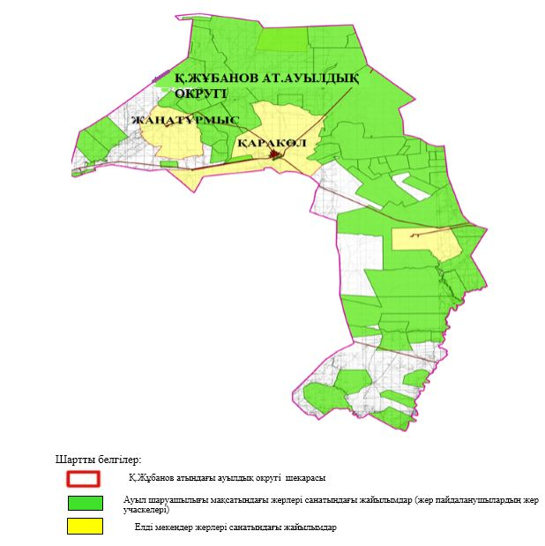

|  |  |
| --- | --- |
|  | Қ. Жұбанов атындағы ауылдық  округінде жайылымдарды  басқару және оларды пайдалану  жөніндегі 2023-2024 жылдарға  арналған жоспарға 2 қосымша |

**Жайылым айналымдарының қолайлы схемалары**

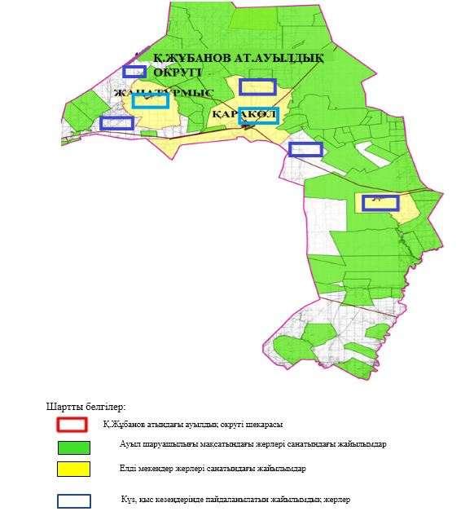



|  |  |
| --- | --- |
|  | Қ. Жұбанов атындағы ауылдық  округінде жайылымдарды  басқару және оларды пайдалану  жөніндегі 2023-2024 жылдарға  арналған жоспарға 3 қосымша |

**Жайылымдардың, оның ішінде маусымдық жайылымдардың сыртқы және ішкі шекаралары мен алаңдары, жайылымдық инфрақұрылым объектілері белгіленген картасы**

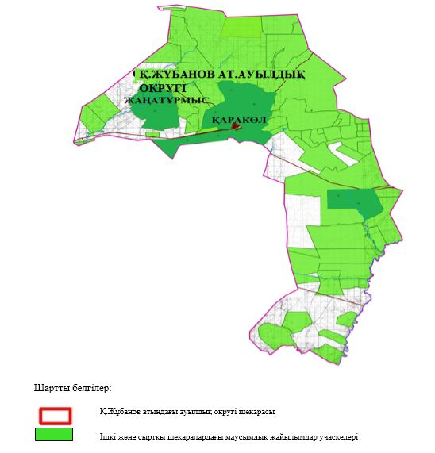

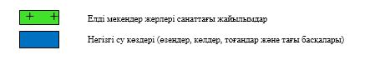

|  |  |
| --- | --- |
|  | Қ. Жұбанов атындағы ауылдық  округінде жайылымдарды  басқару және оларды пайдалану  жөніндегі 2023-2024 жылдарға  арналған жоспарға 4 қосымша |

**Жайылым пайдаланушылардың су тұтыну нормасына сәйкес жасалған су көздеріне (көлдерге, өзендерге, тоғандарға, апандарға, суару немесе суландыру арналарына, құбырлы немесе шахта құдықтарына) қол жеткізу схемасы**

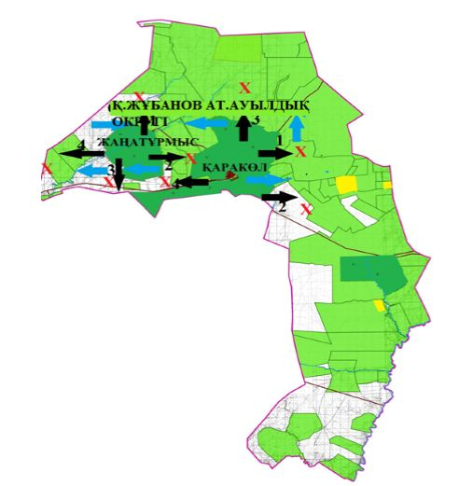

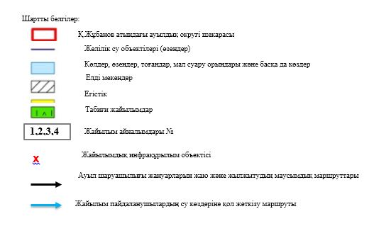

|  |  |
| --- | --- |
|  | Қ. Жұбанов атындағы ауылдық  округінде жайылымдарды  басқару және оларды пайдалану  жөніндегі 2023-2024 жылдарға  арналған жоспарға 5 қосымша |

**Жайылымдары жоқ жеке және (немесе) заңды тұлғалардың ауыл шаруашылығы жануарларының мал басын орналастыру үшін жайылымдарды қайта бөлу және оны берілетін жайылымдарғаауыстыру схемасы**

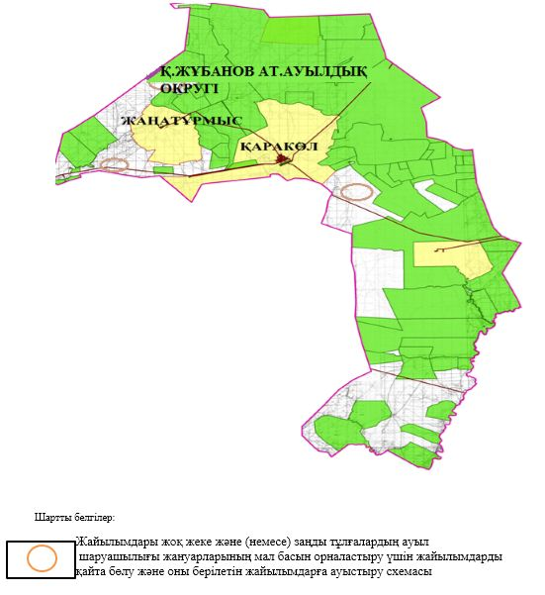

|  |  |
| --- | --- |
|  | Қ. Жұбанов атындағы ауылдық  округінде жайылымдарды  басқару және оларды пайдалану  жөніндегі 2023-2024 жылдарға  арналған жоспарға 6 қосымша |

**Ауылда, ауылдық округ маңындаорналасқан жайылымдармен қамтамасыз етілмеген жеке және (немесе) заңды тұлғалардың ауыл шаруашылығы жануарларының мал басын шалғайдағы жайылымдарға орналастырусхемасы**

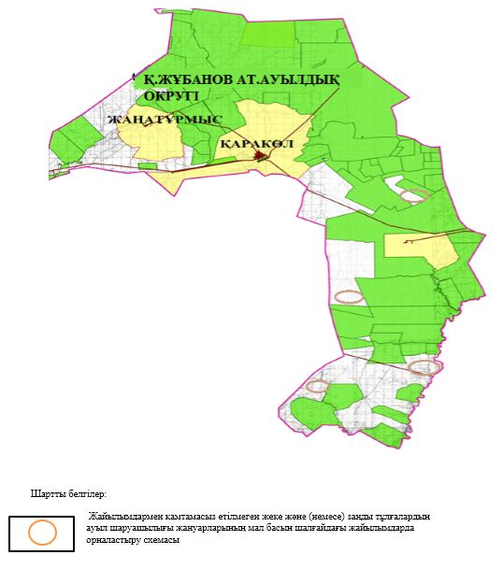

|  |  |
| --- | --- |
|  | Қ. Жұбанов атындағы ауылдық  округінде жайылымдарды  басқару және оларды пайдалану  жөніндегі 2023-2024 жылдарға  арналған жоспарға 7 қосымша |

**Ауыл шаруашылығы жануарларын жаюдыңжәне айдаудың маусымдық бағыттарын белгілейтін жайылымдарды пайдалану жөніндегі күнтізбелік графигі**

|  |  |  |  |  |  |  |  |  |  |
| --- | --- | --- | --- | --- | --- | --- | --- | --- | --- |
| № | Ауылдық округ атауы | 2023 жылғы қоршаулар саны | | | | 2024 жылғы қоршаулар саны | | | |
| 1 | 2 | 3 | 4 | 1 | 2 | 3 | 4 |
| 1 | Қ.Жұбанов атындағы | КЖМ | ЖМ | ДҚ | ЖКМ | КЖМ | ЖМ | ЖКМ | ДҚ |

      Ескерту: аббревиатуралардың толық жазылуы:

      КЖМ –көктемгі-жазғы маусым;

      ЖКМ – жазғы-күзгі маусым;

      ЖМ – жазғы маусым;

      ДҚ – демалушы қоршау.

|  |  |
| --- | --- |
|  | Қ. Жұбанов атындағы ауылдық  округінде 2023-2024 жылдарға  арналған жайылымдарды және  оларды пайдалану басқару  жөніндегі жоспарға 8 қосымша |

**Жергілікті жағдайлар мен ерекшеліктерге қарай жеке ауладағы ауыл шаруашылығы жануарларын жаюға халық мұқтажын қанағаттандыру үшін қажетті жайылымдардың сыртқы мен ішкі шекаралары және алаңдары белгіленген картасы**

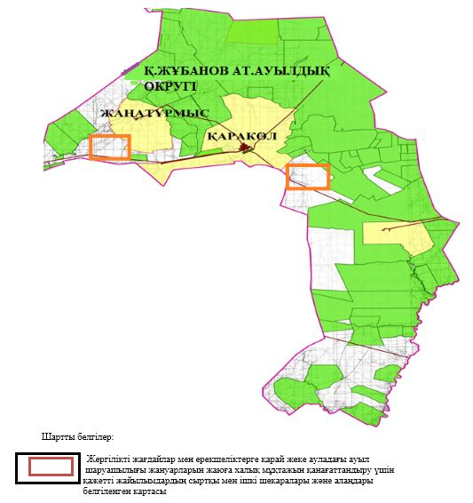

|  |  |
| --- | --- |
|  | Мұғалжар аудандық  мәслихатының 2023 жылғы  14 сәуірдегі № 13 шешіміне  6 қосымша |

**Құмсай ауылдық округінде жайылымдарды басқару және оларды пайдалану жөніндегі 2023-2024 жылдарға арналған жоспар**

      Осы Құмсай ауылдық округінде жайылымдарды басқару және оларды пайдалану жөніндегі 2023-2024 жылдарға арналған жоспар (бұдан әрі - Жоспар) Қазақстан Республикасының "Қазақстан Республикасындағы жергілікті мемлекеттік басқару және өзін-өзі басқару туралы" Заңына, 2017 жылғы 20 ақпандағы "Жайылымдар туралы" Заңына, Қазақстан Республикасы Премьер-Министрінің орынбасары-Қазақстан Республикасының Ауылшаруашылығы министрінің 2017 жылдың 24 сәуірдегі № 173 "Жайылымдарды ұтымды пайдалану қағидаларын бекіту туралы" бұйрығына (нормативтік құқықтық актілерді мемлекеттік тіркеу Тізілімінде № 15090 тіркелген), Қазақстан Республикасының Ауыл шаруашылығы министрінің 14 сәуірдегі № 3-3/332 "Жайылымдардың жалпы алаңына жүктеменің рұқсат етілген шекті нормасын бекіту туралы" бұйрығына (нормативтік құқықтық актілерді мемлекеттік тіркеу Тізілімінде № 11064 тіркелген) сәйкес әзірленді.

      Жоспар жайылымдарды ұтымды пайдалану, жемшөпке қажеттілікті тұрақты қамтамасыз ету және жайылымдардың тозуы процестерін болғызбау мақсатында қабылданады және ауыл шаруашылығы жануарларын жаю дәстүрі ескеріледі.

      Жоспар құрамында:

      1) құқық белгілейтін құжаттар негізінде жер санаттары, жер учаскелерінің меншік иелері және жер пайдаланушылар бөлінісінде Құмсай ауылдық округі аумағында жайылымдардың орналасу схемасы (картасы) (1 қосымша);

      2) жайылым айналымдарының қолайлы схемалары (2 қосымша);

      3) жайылымдардың, оның ішінде маусымдық жайылымдардың сыртқы және ішкі шекаралары мен алаңдары, жайылымдық инфрақұрылым объектілері белгіленген картасы (3 қосымша);

      4) жайылым пайдаланушылардың су тұтыну нормасына сәйкес жасалған су көздеріне (көлдерге, өзендерге, тоғандарға, апандарға, суару немесе суландыру арналарына, құбырлы немесе шахта құдықтарына) қол жеткізу схемасы (4 қосымша);

      5) жайылымдары жоқ жеке және (немесе) заңды тұлғалардың ауыл шаруашылығы жануарларының мал басын орналастыру үшін жайылымдарды қайта бөлу және оны берілетін жайылымдарға ауыстыру схемасы (5 қосымша);

      6) ауыл, ауылдық округ маңында орналасқан жайылымдармен қамтамасыз етілмеген жеке және (немесе) заңды тұлғалардың ауыл шаруашылығы жануарларының мал басын шалғайдағы жайылымдарда орналастыру схемасы (6 қосымша);

      7) ауыл шаруашылығы жануарларын жаюдың жәнеайдаудың маусымдық маршруттарын белгілейтін жайылымдарды пайдалану жөніндегі күнтізбелік графигі (7 қосымша);

      8) жергілікті жағдайлар мен ерекшеліктерге қарай жеке ауладағы ауыл шаруашылығы жануарларын жаюға халық мұқтажын қанағаттандыру үшін қажетті жайылымдардың сыртқы мен ішкі шекаралары және алаңдары белгіленген картасы (8 қосымша);

      9) тиісті әкімшілік-аумақтық бірлікте жайылымдарды ұтымды пайдалану үшін қажетті өзге де талаптарды қамтиды.

      Жоспар жайылымдарды геоботаникалық зерттеп-қараудың жай-күйі туралы мәліметтер, ветеринариялық-санитариялық объектілер туралы мәліметтер, иелерін – жайылым пайдаланушыларды, жеке және (немесе) заңды тұлғаларды көрсете отырып, ауыл шаруашылығы жануарлары мал басының саны туралы деректер, ауыл шаруашылығы жануарларының түрлері мен жыныстық жас топтары бойынша қалыптастырылған үйірлердің, отарлардың, табындардың саны туралы деректер, шалғайдағы жайылымдарда жаю үшін ауыл шаруашылығы жануарларының мал басын қалыптастыру туралы мәліметтер, екпе және аридтік жайылымдарда ауыл шаруашылығы жануарларын жаю ерекшеліктері, малды айдап өтуге арналған сервитуттар туралы мәліметтер, мемлекеттік органдар, жеке және (немесе) заңды тұлғалар берген өзге де деректер ескеріле отырып қабылданған.

      Әкімшілік-аумақтық бөлініс бойынша Құмсай ауылдық округінде 1 ауылдық елді мекен бар.

      Құмсай ауылдық округі аумағының жалпы көлемі 198 061 гектар, оның ішінде егістік – 186 гектар, шабындық – 120 гектар, жайылым жерлері – 196 799 гектар, басқа алаптар – 956 гектар.

      Жер санаттары бойынша:

      ауыл шаруашылығы мақсатындағы жерлер – 97043 гектар;

      елді мекендердің жері – 30970 гектар;

      қордағы жерлер – 70048 гектар болып бөлінеді.

      Табиғи жағдайлар бойынша Құмсай ауылдық округінің аумағы агроклиматтық көрсеткіш бойынша құрғақ далалық зонаға жатады, қатал ұзақ қыста, қысқа қалыпты ыстық жазда, қыстың және жаз температураларының күрт қарама-қайшылықтарымен, жылдық жауын-шашынның аз мөлшерімен, құрғақшылықпен сипатталады. Өсімдік жамылғысы әртүрлі, селеулі-бетегелі жусанды және бетегелі-жусанды, тобылғы-қараған бұталы өсімдіктер. Топырағы қызыл қоңыр, ашық қызыл қоңыр, аз гумусты. Құмсай ауылдық округі кей аумақтары жайпақ-еңісті жазықтан, өзендер аңғарынан, қатты жырылған жыралардан құралған. Өсімдік жамылғысы тұрақты емес және жеткіліксіз ылғалданған жағдайда, жалпы жазықтық сипатты және аздаған қанық түрлерімен ерекшеленді. Жер оты көктемгі-жазғы-күзгі жайылым ретінде қолданылады, жер бедерінің жағдайына қарай шөп шабуға да болады. Жайылымды тиімді пайдалану, тозуының алдын алу әрбір малды оған қолданылатын шөптің қажеттілігіне қарай орналастыру болып табылады. Ал Құмсай ауылдық округі жайылымдарына жалпы сипаттама жасайтын болсақ, олардың өнімділігі тұрақты емес, жауын-қардың аз-көптігіне қарап әр жылдарда өзгеріп отырады. Шөбінің өнімділігі жылдың ауа райының жағдайына қарай, гектарына 1,0 центнерден 3 центнерге дейін болады. Жайылым шөбінің аздығы және маусымдап пайдаланылатын жайылымдардың бытыраңқылығы себепті малды алыстағы көктемгі, жазғы және күзгі-қысқы жайылымдарға жаюды керек етеді. Кей жылдары қыстың жұмсақтығына қарай шаруашылық құрылымдардың малдары көбіне жайылымда болады.

      2023 жылдың 1 қаңтарына Құмсай ауылдық округі, Құмсай ауылында (халықтың жеке ауласы) 1117 бас ірі қара мал, оның ішінде 534 бас аналық мал басы, 2778 бас қой мен ешкілер, 106 бас жылқы бар.

      Жайылым көлемі 30551 гектарды құрайды.

      Құмсай ауылдық округінің шаруа қожалықтарындағы мал басы: 2097 бас ірі қара мал, 3684 бас қой мен ешкілер, 2203 бас жылқыны құрайды.

      Шаруа қожалықтарының жайылым алаңы 96192 гектарды құрайды.

      Құмсай ауылдық округінде 1 мал дәрігерлік пункті бар.

      Жайылымдық жемшөп жануарлар рационының едәуір бөлігін құрайды. Шөпте азыққа қарағанда әлдеқайда көп қоректік заттар бар. Малды жайылымда ұстау жақсы дамуына ықпал етеді және жануарлардың өсуін күшейтеді, сау төл алу үшін қолайлы жағдайлар жасалады.

      Құмсай ауылдық округінде табиғи жайылымдардың маусымдық сипаты айқын байқалады. Құмсай ауылдық округі аумағында мәдени жәнеаридтік жайылымдар жоқ.Барлық жайылымдар саны мен мөлшері жайылымның шығымдылығына, мал санына және жасыл шөпті азықтандыру нормаларына байланысты учаскелерге (қоршауларға) бөлінеді. Ауыл маңындағы жайылымдарды тыныстандырып, демалдыру үшін маусымдық жайылымдарды көшпелі жолмен дәстүрлі пайдаланған жөн, ал алыс маусымдық жайылымдарда алдын ала белгіленген учаскелерде мал жаю керек. Жайылымдарды тиімді пайдалану оны пайдалану мерзімінің түрлі схемасын кезектестіру жолымен жүргізіледі. Жайылым айналымы деп табиғи жайылымдарды бір жылдан бастап жақсартуға бағытталған немесе оның өнімділігін төмендетпей бірнеше жылдан кейін қайталанатын шаралар жүйесі түсініледі. Жалпы, жайылым айналымы мен қоршаған ортаны пайдалану жүйесін қолдану, маусымдар бойынша кезектестіру, өсімдіктердің өнімділігін сақтауға мүмкіндік береді.

      Құмсай ауылдық округіндегі кең таралған бетеге, селеу, жусан мен әртүрлі шөптерден тұратын жайылымдар үшін барынша қолайлысы жыл сайын ретімен, жылдың барлық маусымында мал жайып, кезек-кезек 4-белдеулі жайылым айналымын жасау. Әрбір малды қоршап бағатын учаскелер жыл бойы тек бір маусым пайдалануы тиіс, егер учаске көктемде пайдаланылса, келесі жылы бұл учаске жазда, ал келесі жылы күзде пайдалануы тиіс. Тек осы жағдайда ғана жайылымдық өсімдіктердің тұқым тастауы мүмкін және азып тозған учаскелер бұрынғы өнімділігін қалпына келтіре алады.

      Жайылымдық процесті реттеу, жайылымның айдау кезектілігі, тыңайтқыштар, өсімдіктерді себу жайылымдардың жалпы өнімділігін арттырады және олардың сақталуын қамтамасыз етеді.

      Құмсай ауылдық округі бойынша ауылшаруашылығы малдарын қамтамасыз ету үшін барлығы 196678 гектар жайылымдық жерлер бар. Елді мекен шегінде 30551 гектар жайылым бар.

      Құмсай ауылдық округінде мал айдауға арналған сервитуттар орнатылмаған.

      Жоғарыда баяндалғанның негізінде, Қазақстан Республикасының "Жайылымдар туралы" Заңының 15 бабына сәйкес жергілікті халықтың мұқтаждығы үшін (Құмсай ауылы) ауылшаруашылығы жануарларының аналық (сауын) мал басын ұстау бойынша елді мекеннің 5340 гектар бар жайылымдық алқаптарында, жүктеме нормасы 10 гектар/бас болғанда қажеттілік туындамайды.

      Жүктеме нормасы ірі қара мал басына 10 гектар/бас, қой мен ешкілер – 2 гектар/бас, жылқы – 12 гектар/бас болғанда жергілікті халықтың басқа ауылшаруашылығы малдарын жаю бойынша жайылымдық жерлердің қажеттілігі туындамайды.

      Қажеттілік:

      ірі қара мал үшін - 1117 бас х 10 гектар/бас = 11170 гектар;

      қой мен ешкілер үшін- 2778 бас х2 гектар/бас = 5556 гектар;

      жылқы үшін- 106 бас х12 гектар/бас = 1272 гектар.

      11170+5556+1272 = 17998 гектар.

|  |  |
| --- | --- |
|  | Құмсай ауылдық округінде  жайылымдарды басқару және  оларды пайдалану жөніндегі  2023-2024 жылдарға арналған  жоспарға 1 қосымша |

**Құқық белгілейтін құжаттар негізінде жер санаттары, жер учаскелерінің меншік иелері және жер пайдаланушылар бөлінісінде Құмсай ауылдық округі аумағында жайылымдардың орналасу схемасы (картасы)**

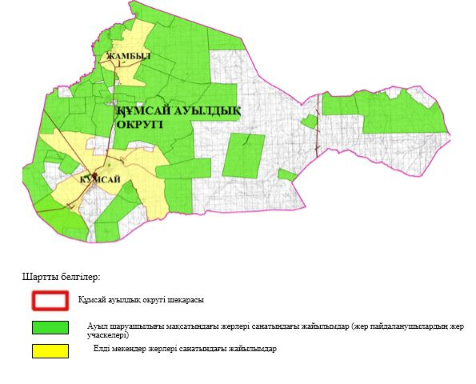

|  |  |
| --- | --- |
|  | Құмсай ауылдық округінде  жайылымдарды басқару және  оларды пайдалану жөніндегі  2023-2024 жылдарға арналған  жоспарға 2 қосымша |

**Жайылым айналымдарының қолайлы схемалары**

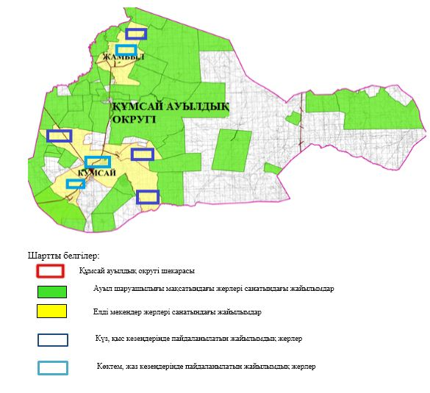

|  |  |
| --- | --- |
|  | Құмсай ауылдық округінде  жайылымдарды басқару және  оларды пайдалану жөніндегі  2023-2024 жылдарға арналған  жоспарға 3 қосымша |

**Жайылымдардың, оның ішінде маусымдық жайылымдардың сыртқы және ішкі шекаралары мен алаңдары, жайылымдық инфрақұрылым объектілері белгіленген картасы**

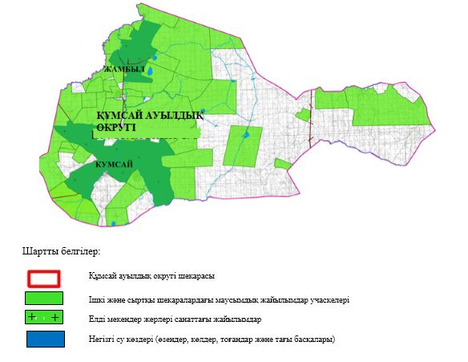

|  |  |
| --- | --- |
|  | Құмсай ауылдық округінде  жайылымдарды басқару және  оларды пайдалану жөніндегі  2023-2024 жылдарға арналған  жоспарға 4 қосымша |

**Жайылым пайдаланушылардың су тұтыну нормасына сәйкес жасалған су көздеріне (көлдерге, өзендерге, тоғандарға, апандарға, суару немесе суландыру арналарына, құбырлы немесе шахта құдықтарына) қол жеткізу схемасы**

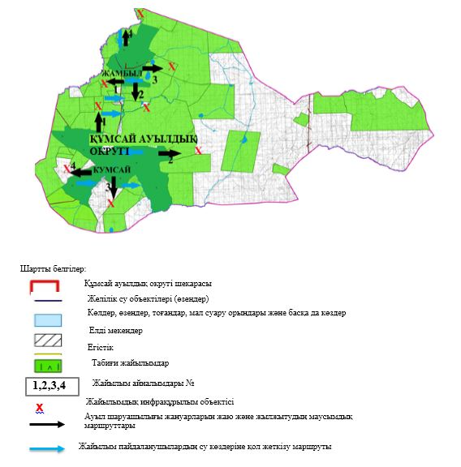

|  |  |
| --- | --- |
|  | Құмсай ауылдық округінде  жайылымдарды басқару және  оларды пайдалану жөніндегі  2023-2024 жылдарға арналған  жоспарға 5 қосымша |

**Жайылымдары жоқ жеке және (немесе) заңды тұлғалардың ауыл шаруашылығы жануарларының мал басын орналастыру үшін жайылымдарды қайта бөлу және оны берілетін жайылымдарға ауыстыру схемасы**

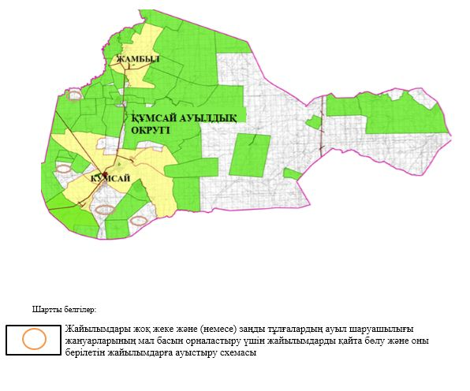

|  |  |
| --- | --- |
|  | Құмсай ауылдық округінде  жайылымдарды басқару және  оларды пайдалану жөніндегі  2023-2024 жылдарға арналған  жоспарға 6 қосымша |

**Ауылда, ауылдық округ маңындаорналасқан жайылымдармен қамтамасыз етілмеген жеке және (немесе) заңды тұлғалардың ауыл шаруашылығы жануарларының мал басын шалғайдағы жайылымдарға орналастырусхемасы**

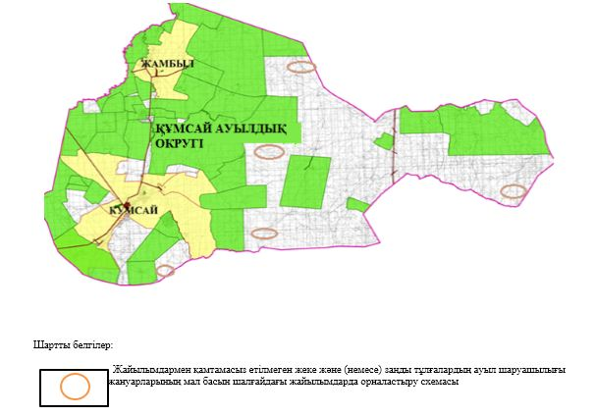

|  |  |
| --- | --- |
|  | Құмсай ауылдық округінде  2023-2024 жылдарға арналған  жайылымдарды және оларды  пайдалану басқару жөніндегі  жоспарға 7 қосымша |

**Ауыл шаруашылығы жануарларын жаюдың жәнеайдаудың маусымдық маршруттарын белгілейтін жайылымдарды пайдалану жөніндегі күнтізбелік графигі**

|  |  |  |  |  |  |  |  |  |  |
| --- | --- | --- | --- | --- | --- | --- | --- | --- | --- |
| № | Ауылдық округ атауы | 2023 жылғы қоршаулар саны | | | | 2024 жылғы қоршаулар саны | | | |
| 1 | 2 | 3 | 4 | 1 | 2 | 3 | 4 |
| 1 | Құмсай | КЖМ | ЖМ | ДҚ | ЖКМ | КЖМ | ЖМ | ЖКМ | ДҚ |

      Ескерту: аббревиатуралардың толық жазылуы:

      КЖМ –көктемгі-жазғы маусым;

      ЖКМ – жазғы-күзгі маусым;

      ЖМ – жазғы маусым;

      ДҚ – демалушы қоршау.

|  |  |
| --- | --- |
|  | Құмсай ауылдық округінде  2023-2024 жылдарға арналған  жайылымдарды және оларды  пайдалану басқару жөніндегі  жоспарға 8 қосымша |

**Жергілікті жағдайлар мен ерекшеліктерге қарай жеке ауладағы ауыл шаруашылығы жануарларын жаюға халық мұқтажын қанағаттандыру үшін қажетті жайылымдардың сыртқы мен ішкі шекаралары және алаңдары белгіленген картасы**

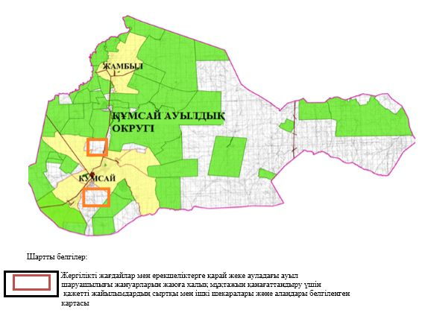

|  |  |
| --- | --- |
|  | Мұғалжар аудандық  мәслихатының 2023 жылғы  14 сәуірдегі № 13 шешіміне  7 қосымша |

**Қандыағаш қаласында жайылымдарды басқару және оларды пайдалану жөніндегі 2023-2024 жылдарға арналған жоспар**

      Осы Қандыағаш қаласында жайылымдарды басқару және оларды пайдалану жөніндегі 2023-2024 жылдарға арналған жоспар (бұдан әрі - Жоспар) Қазақстан Республикасының "Қазақстан Республикасындағы жергілікті мемлекеттік басқару және өзін-өзі басқару туралы" Заңына, 2017 жылғы 20 ақпандағы "Жайылымдар туралы" Заңына, Қазақстан Республикасы Премьер-Министрінің орынбасары-Қазақстан Республикасының Ауылшаруашылығы министрінің 2017 жылдың 24 сәуірдегі № 173 "Жайылымдарды ұтымды пайдалану қағидаларын бекіту туралы" бұйрығына (нормативтік құқықтық актілерді мемлекеттік тіркеу Тізілімінде № 15090 тіркелген), Қазақстан Республикасының Ауыл шаруашылығы министрінің 14 сәуірдегі № 3-3/332 "Жайылымдардың жалпы алаңына жүктеменің рұқсат етілген шекті нормасын бекіту туралы" бұйрығына (нормативтік құқықтық актілерді мемлекеттік тіркеу Тізілімінде № 11064 болып тіркелген) сәйкес әзірленді.

      Жоспар жайылымдарды ұтымды пайдалану, жемшөпке қажеттілікті тұрақты қамтамасыз ету және жайылымдардың тозуы процестерін болғызбау мақсатында қабылданады және ауыл шаруашылығы жануарларын жаю дәстүрі ескеріледі.

      Жоспар құрамында:

      1) құқық белгілейтін құжаттар негізінде жер санаттары, жер учаскелерінің меншік иелері және жер пайдаланушылар бөлінісінде Қандыағаш қаласы аумағында жайылымдардың орналасу схемасы (картасы) (1 қосымша);

      2) жайылым айналымдарының қолайлы схемалары (2 қосымша);

      3) жайылымдардың, оның ішінде маусымдық жайылымдардың сыртқы және ішкі шекаралары мен алаңдары, жайылымдық инфрақұрылым объектілері белгіленген картасы (3 қосымша);

      4) жайылым пайдаланушылардың су тұтыну нормасына сәйкес жасалған су көздеріне (көлдерге, өзендерге, тоғандарға, апандарға, суару немесе суландыру арналарына, құбырлы немесе шахта құдықтарына) қол жеткізу схемасы (4 қосымша);

      5) жайылымдары жоқ жеке және (немесе) заңды тұлғалардың ауыл шаруашылығы жануарларының мал басын орналастыру үшін жайылымдарды қайта бөлу және оны берілетін жайылымдарға ауыстыру схемасы (5 қосымша);

      6) қала маңында орналасқан жайылымдармен қамтамасыз етілмеген жеке және (немесе) заңды тұлғалардың ауыл шаруашылығы жануарларының мал басын шалғайдағы жайылымдарда орналастыру схемасы (6 қосымша);

      7) ауыл шаруашылығы жануарларын жаюдың жәнеайдаудың маусымдық маршруттарын белгілейтін жайылымдарды пайдалану жөніндегі күнтізбелік графигі (7 қосымша);

      8) жергілікті жағдайлар мен ерекшеліктерге қарай жеке ауладағы ауыл шаруашылығы жануарларын жаюға халық мұқтажын қанағаттандыру үшін қажетті жайылымдардың сыртқы мен ішкі шекаралары және алаңдары белгіленген картасы (8 қосымша);

      9) тиісті әкімшілік-аумақтық бірлікте жайылымдарды ұтымды пайдалану үшін қажетті өзге де талаптарды қамтиды.

      Жоспар жайылымдарды геоботаникалық зерттеп-қараудың жай-күйі туралы мәліметтер, ветеринариялық-санитариялық объектілер туралы мәліметтер, иелерін – жайылым пайдаланушыларды, жеке және (немесе) заңды тұлғаларды көрсете отырып, ауыл шаруашылығы жануарлары мал басының саны туралы деректер, ауыл шаруашылығы жануарларының түрлері мен жыныстық жас топтары бойынша қалыптастырылған үйірлердің, отарлардың, табындардың саны туралы деректер, шалғайдағы жайылымдарда жаю үшін ауыл шаруашылығы жануарларының мал басын қалыптастыру туралы мәліметтер, екпе және аридтік жайылымдарда ауыл шаруашылығы жануарларын жаю ерекшеліктері, малды айдап өтуге арналған сервитуттар туралы мәліметтер, мемлекеттік органдар, жеке және (немесе) заңды тұлғалар берген өзге де деректер ескеріле отырып қабылданған.

      Қандыағаш қаласы аумағының жалпы көлемі 11066 гектар, оның ішінде жайылым жерлері – 10341 гектар, бақша – 11 гектар, 714 гектар басқа алаптар.

      Жер санаттары бойынша:

      елді мекендердің жері – 11066 гектар болып бөлінеді.

      Табиғи жағдайлар бойынша Қандыағаш қаласының аумағы агроклиматтық көрсеткіш бойынша құрғақ далалық аймаққа жатады қатал ұзақ қыста, қысқа қалыпты ыстық жазда, қыстың және жаз температураларының күрт қарама-қайшылықтарымен, жылдық жауын-шашынның аз мөлшерімен, құрғақшылықпен сипатталады. Өсімдік жамылғысы әртүрлі, селеулі-бетегелі жусанды және бетегелі-жусанды, тобылғы-қараған бұталы өсімдіктер. Топырағы қызыл қоңыр, қоңыр, аз гумусты. Қандыағаш қаласының кей аумақтары жайпақ-еңісті жазықтан, қатты жырылған жыралардан құралған. Өсімдік жамылғысы тұрақты емес және жеткіліксіз ылғалданған жағдайда, жалпы жазықтық сипатты және аздаған қанық түрлерімен ерекшеленді. Жер оты көктемгі-жазғы-күзгі жайылым ретінде қолданылады, жер бедерінің жағдайына қарай шөп шабуға да болады. Жайылымды тиімді пайдалану, тозуының алдын алу әрбір малды оған қолданылатын шөптің қажеттілігіне қарай орналастыру болып табылады. Ал Қандыағаш қаласы жайылымдарына жалпы сипаттама жасайтын болсақ, олардың өнімділігі тұрақты емес, жауын-қардың аз-көптігіне қарап әр жылдарда өзгеріп отырады. Шөбінің өнімділігі жылдың ауа райының жағдайына қарай, гектарына 1,0 центнерден 3 центнерге дейін болады. Жайылым шөбінің аздығы және маусымдап пайдаланылатын жайылымдардың бытыраңқылығы себепті малды алыстағы көктемгі, жазғы және күзгі-қысқы жайылымдарға жаюды керек етеді.

      2023 жылдың 1 қаңтарына Қандыағаш қаласында (халықтың жеке ауласы) ірі қара мал 1690 бас, оның ішінде аналық мал басы 819 бас, 2629 бас қой және ешкілер, 322 бас жылқы бар.

      Жайылым көлемі 10341 гектарды құрайды.

      Қандыағаш қаласында 1 мал дәрігерлік пункті, 1 мал көміндісі бар.

      Жайылымдық жемшөп жануарлар рационының едәуір бөлігін құрайды. Шөпте азыққа қарағанда әлдеқайда көп қоректік заттар бар. Малды жайылымда ұстау жақсы дамуына ықпал етеді және жануарлардың өсуін күшейтеді, сау төл алу үшін қолайлы жағдайлар жасалады.

      Қандыағаш қаласында табиғи жайылымдардың маусымдық сипаты айқын байқалады. Қандыағаш қаласы аумағында мәдени жәнеаридтік жайылымдар жоқ. Барлық жайылымдар саны мен мөлшері жайылымның шығымдылығына, мал санына және жасыл шөпті азықтандыру нормаларына байланысты учаскелерге (қоршауларға) бөлінеді. Қала маңындағы жайылымдарды тыныстандырып, демалдыру үшін маусымдық жайылымдарды көшпелі жолмен дәстүрлі пайдаланған жөн, ал алыс маусымдық жайылымдарда алдын ала белгіленген учаскелерде мал жаю керек. Жайылымдарды тиімді пайдалану оны пайдалану мерзімінің түрлі схемасын кезектестіру жолымен жүргізіледі. Жайылым айналымы деп табиғи жайылымдарды бір жылдан бастап жақсартуға бағытталған немесе оның өнімділігін төмендетпей бірнеше жылдан кейін қайталанатын шаралар жүйесі түсініледі. Жалпы, жайылым айналымы мен қоршаған ортаны пайдалану жүйесін қолдану, маусымдар бойынша кезектестіру, өсімдіктердің өнімділігін сақтауға мүмкіндік береді.

      Қандыағаш қаласындағы кең таралған бетеге, селеу, жусан мен әртүрлі шөптерден тұратын жайылымдар үшін барынша қолайлысы жыл сайын ретімен, жылдың барлық маусымында мал жайып, кезек-кезек 4-белдеулі жайылым айналымын жасау. Әрбір малды қоршап бағатын учаскелер жыл бойы тек бір маусым пайдалануы тиіс, егер учаске көктемде пайдаланылса, келесі жылы бұл учаске жазда, ал келесі жылы күзде пайдалануы тиіс. Тек осы жағдайда ғана жайылымдық өсімдіктердің тұқым тастауы мүмкін және азып тозған учаскелер бұрынғы өнімділігін қалпына келтіре алады.

      Жайылымдық процесті реттеу, жайылымның айдау кезектілігі, тыңайтқыштар, өсімдіктерді себу жайылымдардың жалпы өнімділігін арттырады және олардың сақталуын қамтамасыз етеді.

      Қандыағаш қаласында мал айдауға арналған сервитуттар орнатылмаған.

      Жоғарыда баяндалғанның негізінде, Қазақстан Республикасының "Жайылымдар туралы" Заңының 15 бабына сәйкес жергілікті халықтың мұқтаждығы үшін (Қандыағаш қаласы) ауылшаруашылығы жануарларының аналық (сауын) мал басын ұстау бойынша елді мекеннің 8190 гектар бар жайылымдық алқаптарында, жүктеме нормасы 10 гектар/бас болғанда қажеттілік туындамайды.

      Жүктеме нормасы ірі қара мал басына 10 гектар/бас, қой мен ешкілер – 2 гектар/бас, жылқы – 12 гектар/бас болғанда жергілікті халықтың басқа ауылшаруашылығы малдарын жаю бойынша жайылымдық жерлердің 15681 гектар көлемінде қажеттілік бар.

      Қажеттілік:

      ірі қара мал үшін – 1690 бас х 10 гектар/бас = 16900 гектар;

      қой мен ешкілер үшін – 2629 бас х2 гектар/бас=5258 гектар;

      жылқы үшін – 322 бас х12 гектар/бас = 3864 гектар;

      16900+5258+3864 = 26022 гектар.

      Жайылым алқаптарының қалыптасқан қажеттілігін 15681 гектар көлемінде көрші орналасқан Еңбек ауылдық округінің босалқы жер қоры есебінен толықтыру қажет.

|  |  |
| --- | --- |
|  | Қандыағаш қаласында  жайылымдарды басқару және  оларды пайдалану жөніндегі  2023-2024 жылдарға арналған  жоспарға 1 қосымша |

**Құқық белгілейтін құжаттар негізінде жер санаттары, жер учаскелерінің меншік иелері және жер пайдаланушылар бөлінісінде Қандыағаш қаласы аумағында жайылымдардың орналасусхемасы (картасы)**

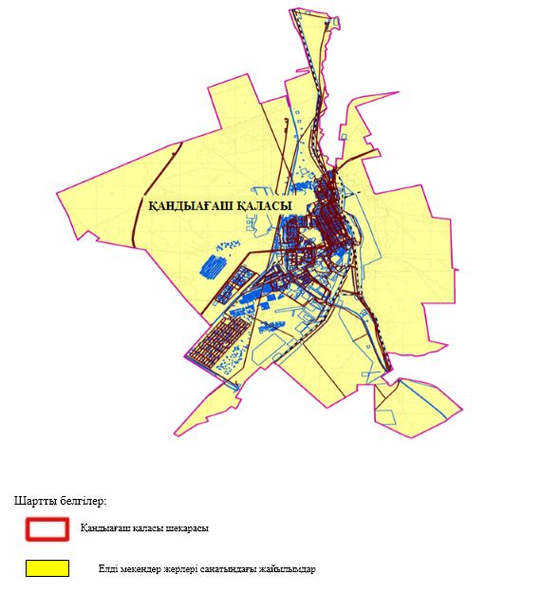

|  |  |
| --- | --- |
|  | Қандыағаш қаласында  жайылымдарды басқару және  оларды пайдалану жөніндегі  2023-2024 жылдарға арналған  жоспарға 2 қосымша |

**Жайылым айналымдарының қолайлы схемалары**

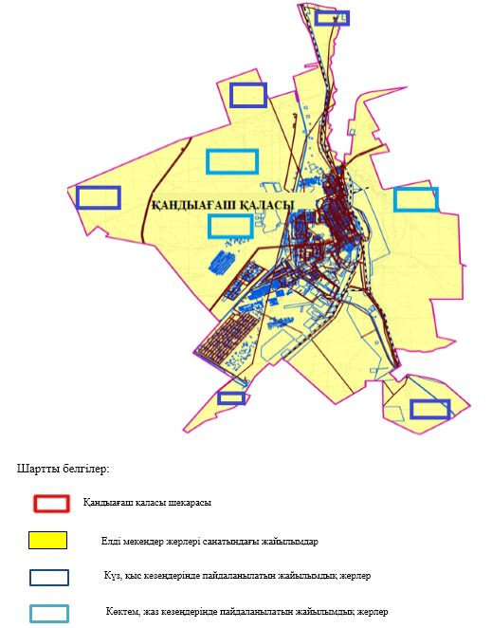

|  |  |
| --- | --- |
|  | Қандыағаш қаласында  жайылымдарды басқару және  оларды пайдалану жөніндегі  2023-2024 жылдарға арналған  жоспарға 3 қосымша |

**Жайылымдардың, оның ішінде маусымдық жайылымдардың сыртқы және ішкі шекаралары мен алаңдары, жайылымдық инфрақұрылым объектілері белгіленген картасы**

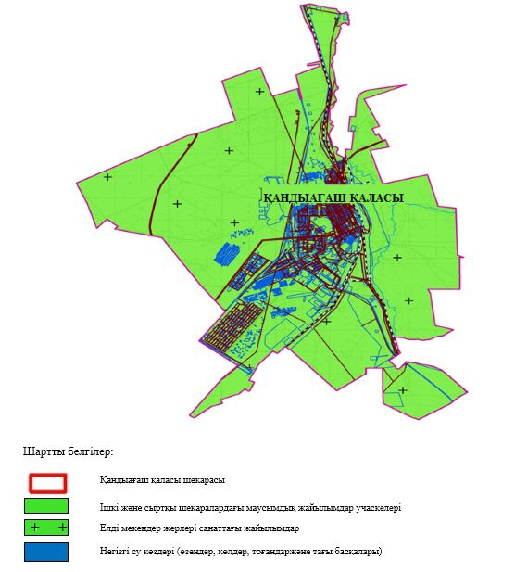

|  |  |
| --- | --- |
|  | Қандыағаш қаласында  жайылымдарды басқару және  оларды пайдалану жөніндегі  2023-2024 жылдарға арналған  жоспарға 4 қосымша |

**Жайылым пайдаланушылардың су тұтыну нормасына сәйкес жасалған су көздеріне (көлдерге, өзендерге, тоғандарға, апандарға, суару немесе суландыру арналарына, құбырлы немесе шахта құдықтарына) қол жеткізу схемасы**

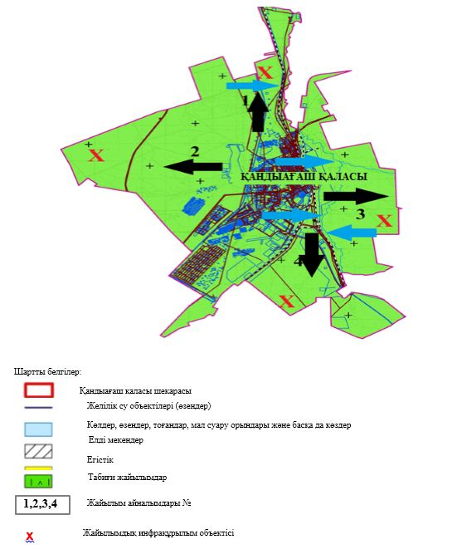

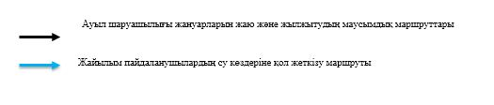

|  |  |
| --- | --- |
|  | Қандыағаш қаласында  жайылымдарды басқару және  оларды пайдалану жөніндегі  2023-2024 жылдарға арналған  жоспарға 5 қосымша |

**Жайылымдары жоқ жеке және (немесе) заңды тұлғалардың ауыл шаруашылығы жануарларының мал басын орналастыру үшін жайылымдарды қайта бөлу және оны берілетін жайылымдарға ауыстыру схемасы Еңбек ауылдық округі**

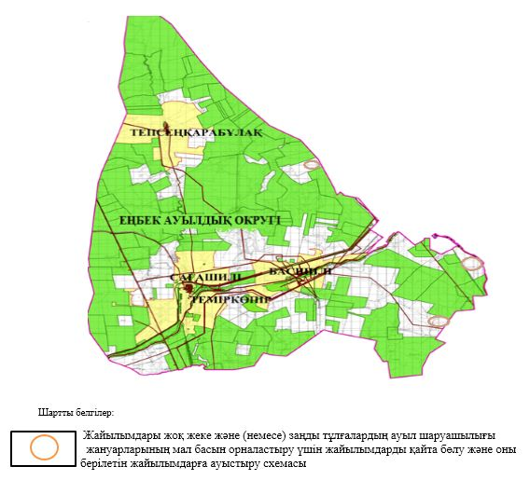

|  |  |
| --- | --- |
|  | Қандыағаш қаласында  жайылымдарды басқару және  оларды пайдалану жөніндегі  2023-2024 жылдарға арналған  жоспарға 6 қосымша |

**Қала маңында орналасқан жайылымдармен қамтамасыз етілмеген жеке және (немесе) заңды тұлғалардың ауыл шаруашылығы жануарларының мал басын шалғайдағы жайылымдарға орналастыру схемасы**

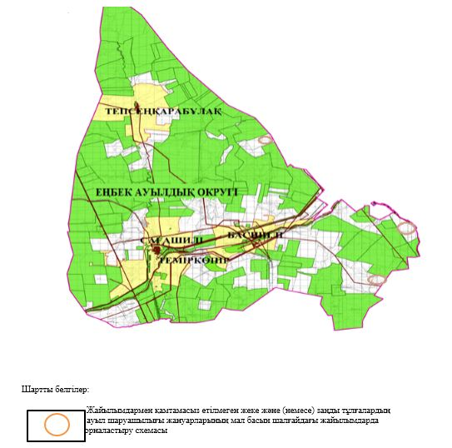

|  |  |
| --- | --- |
|  | Қандыағаш қаласында  2023-2024 жылдарға арналған  жайылымдарды және оларды  пайдалану басқару жөніндегі  жоспарға 7 қосымша |

**Ауыл шаруашылығы жануарларын жаюдың және айдаудың маусымдық маршруттарын белгілейтін жайылымдарды пайдалану жөніндегі күнтізбелік графигі**

|  |  |  |  |  |  |  |  |  |  |
| --- | --- | --- | --- | --- | --- | --- | --- | --- | --- |
| № | Қала атауы | 2023 жылғы қоршаулар саны | | | | 2024 жылғы қоршаулар саны | | | |
| 1 | 2 | 3 | 4 | 1 | 2 | 3 | 4 |
| 1 | Қандыағаш | КЖМ | ЖМ | ДҚ | ЖКМ | КЖМ | ЖМ | ЖКМ | ДҚ |

      Ескерту: аббревиатуралардың толық жазылуы:

      КЖМ –көктемгі-жазғы маусым;

      ЖКМ – жазғы-күзгі маусым;

      ЖМ – жазғы маусым;

      ДҚ – демалушы қоршау.

|  |  |
| --- | --- |
|  | Қандыағаш қаласында  2023-2024 жылдарға арналған  жайылымдарды және оларды  пайдалану басқару жөніндегі  жоспарға 8 қосымша |

**Жергілікті жағдайлар мен ерекшеліктерге қарай жеке ауладағы ауыл шаруашылығы жануарларын жаюға халық мұқтажын қанағаттандыру үшін қажетті жайылымдардың сыртқы мен ішкі шекаралары және алаңдары белгіленген картасы**

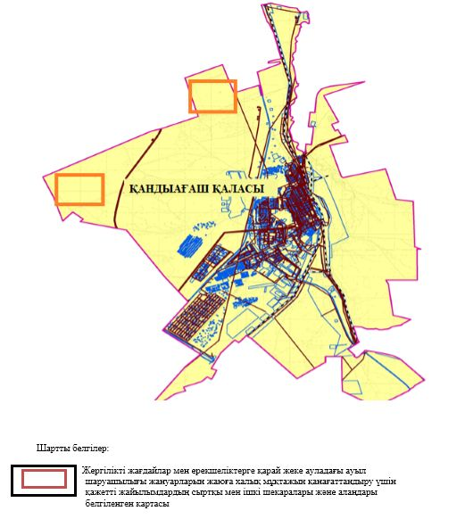

© 2012. Қазақстан Республикасы Әділет министрлігінің «Қазақстан Республикасының Заңнама және құқықтық ақпарат институты» ШЖҚ РМК